Министерство науки и высшего образования Российской Федерации
федеральное государственное бюджетное образовательное учреждение
высшего образования
«Алтайский государственный технический университет им. И. И. Ползунова»

Университетский технологический колледж

ФОНД ОЦЕНОЧНЫХ МАТЕРИАЛОВ
ПРОФЕССИОНАЛЬНОГО МОДУЛЯ

ПМ.01 ТЕХНИЧЕСКОЕ ОБСЛУЖИВАНИЕ И РЕМОНТ
АВТОТРАНСПОРТНЫХ СРЕДСТВ

Для специальности: 23.02.07Техническое обслуживание и ремонт
двигателей, систем и агрегатов автомобилей

Форма обучения: очная

Статус | Должность | И.О. Фамилия
Разработчик | Доцент | А.И. Валекжанин
Эксперт | Генеральный директор ООО «Алтранс Авто» | К.А. Фарафонов

ПАСПОРТ
ФОНДА ОЦЕНОЧНЫХ МАТЕРИАЛОВ ПО ДИСЦИПЛИНЕ
«Устройство автомобилей»

Контролируемые разделы дисциплины | Код контролируемой компетенции | Способ оценивания | Оценочное средство
Раздел 1. Двигатели | ОК 02.  ОК 04.  ОК 09.  ПК 1.3.  ПК 2.3.  ПК 3.3.  ПК 4.3. | Контрольные  задания  Собеседование | Тесты промежуточной аттестации
Раздел 2. Трансмиссия | ОК 02.  ОК 04.  ОК 09.  ПК 1.3.  ПК 2.3.  ПК 3.3.  ПК 4.3. | Контрольные  Задания  Собеседование | Тесты промежуточной аттестации
Раздел 3. Несущая система,  подвеска, колеса | ОК 02.  ОК 04.  ОК 09.  ПК 1.3.  ПК 2.3.  ПК 3.3.  ПК 4.3. | Контрольные  задания  Контрольное тестирование  Собеседование | Тесты промежуточной аттестации
Раздел 4. Системы управления | ОК 02.  ОК 04.  ОК 09.  ПК 1.3.  ПК 2.3.  ПК 3.3.  ПК 4.3. | Контрольные  задания  Собеседование | Тесты промежуточной аттестации
Раздел 5. Электрооборудование автомобилей | ОК 02.  ОК 04.  ОК 09.  ПК 1.3.  ПК 2.3.  ПК 3.3.  ПК 4.3. | Контрольные  задания  Контрольное тестирование  Собеседование | Тесты промежуточной аттестации
1 ФОНД ОЦЕНОЧНЫХ МАТЕРИАЛОВ ТЕКУЩЕГО КОНТРОЛЯ УСПЕВАЕМОСТИ

Контрольные и тестовые задания текущего контроля успеваемости размещены в Методические указания «Устройство автомобилей», Часть 1 и 2(Шапошников Ю. А. Устройство автомобилей: Методические указания к лабораторным работам по дисциплине “Устройство автомобилей”. Часть 1. – Барнаул: Изд-во АлтГТУ, 2017 г.- 65 с[Электронный ресурс]:— Режим доступа: http://elib.altstu.ru/eum/download/aiax/Shaposh-ua1-l.pdf, http://elib.altstu.ru/eum/download/aiax/Shaposh-ua2-l.pdf)

2 ФОНД ОЦЕНОЧНЫХ МАТЕРИАЛОВ ДЛЯ ПРОМЕЖУТОЧНОЙ АТТЕСТАЦИИ

Промежуточная аттестация по дисциплине «Устройство автомобилей» проводится в форме зачета – 1-й семестр, экзамен – 2-йсеместр. Тест для промежуточной аттестации включает три задания: два задания из теоретической части (теоретические вопросы) и одно задание – из практической части. Далее представлены тесты (вопросы и задания) для промежуточной аттестации.

2.1 Тесты для промежуточной аттестации
Варианты тестовых заданий для промежуточной аттестации (зачет), 1 семестр (ОК 02., ОК 04., ОК 09., ПК 1.3.)

Тест №1
- Что называют тактом двигателя внутреннего сгорания ОК 02.
- На какой угол поворачивается коленчатый вал за один такт? ОК 09.
- Какой позицией на рисунке обозначена деталь, участвующая в двух движениях вращательном и возвратно-поступательном относительно цилиндра? ОК 04., ПК 1.3.

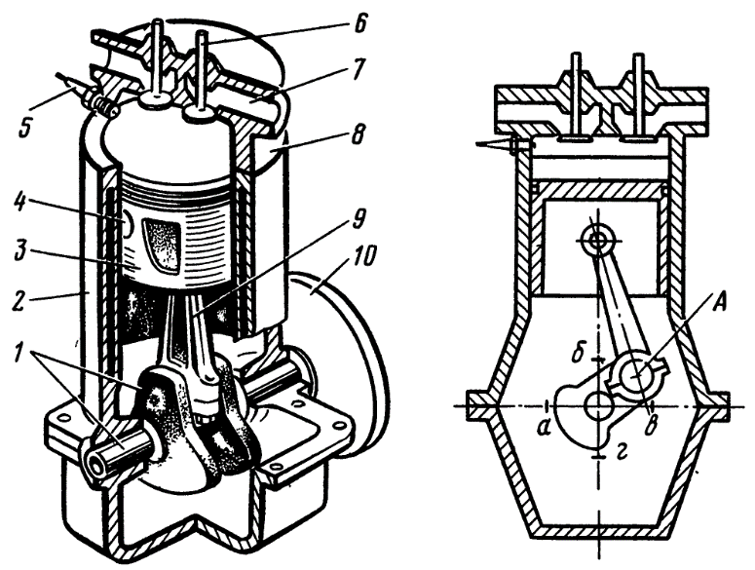
- Какой позицией на рисунке обозначены детали, совершающие при работе двигателя возвратно-поступательные движения относительно цилиндра и головки? ОК 04., ПК 1.3.
- Какой позицией на рисунке обозначены детали, совершающие вращательное движение? ОК 02., ПК 1.3.
- В каком положении будет находиться ось «А» в момент прихода поршня в нижнюю мертвую точку? ОК 04.

Тест №2
- Какой позицией на рисунке обозначена, верхняя и нижняя мертвые точки? ОК 04., ПК 1.3.
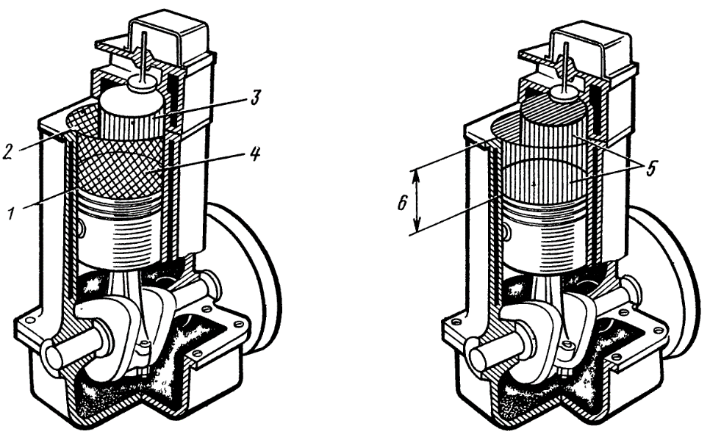

- Какой позицией на рисунке обозначен, ход поршня? ОК 09., ОК 02.
- Какой позицией на рисунке обозначен, рабочий объем цилиндра? ОК 02.
- Какой позицией на рисунке обозначен, объем камеры сгорания? ОК 02.
- Какой позицией на рисунке обозначен, полный объем цилиндра? ОК 02.

Тест №3
- Какие параметры не влияют на значение рабочего объема цилиндров? ОК 02., ПК 1.3.
- Обозначим полный объем цилиндра ; рабочий объем ; объем камеры сгорания . По какой формуле определяют степень сжатия? ОК 09.
- Рабочий объем цилиндра равен 500 см3, объем камеры сгорания - 100 см3. Чему равна степень сжатия? ОК 09.
- Уменьшение объема камеры сгорания (при неизменности других параметров цилиндра) ... ОК 04.
- Чем больше степень сжатия двигателя, тем его экономичность при прочих равных условиях... ОК 04.

Тест №4
- В каких направлениях движется поршень при такте: Впуск? ОК 02.
- В каких направлениях движется поршень при такте: Сжатие? ОК 02.
- В каких направлениях движется поршень при такте: Рабочий ход? ОК 04.
- В каких направлениях движется поршень при такте: Выпуск? ОК 04.
- На какой угол поворачивается коленчатый вал одноцилиндрового 4-тактного двигателя за 1 цикл? ОК 09., ПК 1.3.

Тест 5
- При каких тактах в цилиндре двигателя: создается разрежение? ОК 04.
- При каких тактах в цилиндре двигателя: совершается полезная работа? ОК 02.
- Движение поршня осуществляется за счет использования энергии, накопленной маховиком? ОК 09.
- При каких тактах в цилиндре двигателя: совершается работа, часть которой расходуется на накопление энергии маховика? ОК 09.
- При каких тактах в цилиндре двигателя: создается наиболее высокое давление? ОК 02., ПК 1.3.

Тест №6
- Что поступает при такте впуска в цилиндры: дизельного двигателя? ОК 02.
- Что поступает при такте впуска в цилиндры: карбюраторного двигателя? ОК 02.
- В цилиндрах каких двигателей в начале такта сжатия отсутствует топливовоздушная смесь? ОК 04., ОК 09.
- При каком такте в цилиндр дизельного двигателя поступает топливо?
- В изучаемых рядных 4-цилиндровых двигателях первый номер присваивается цилиндру, который расположен... ОК 09., ПК 1.3.

Тест №7
- Какой позицией на рисунке обозначена базовая деталь двигателя? ОК 02.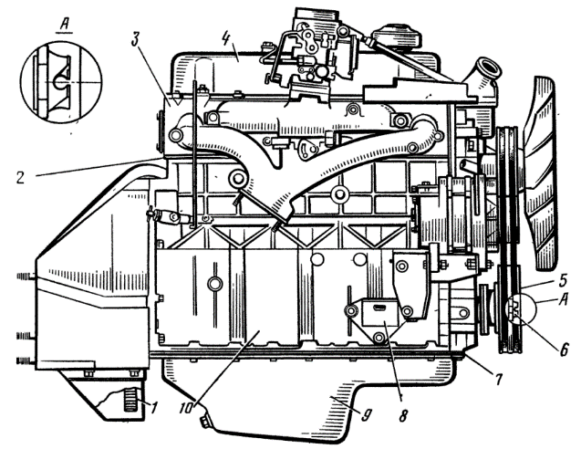
- Какой позицией на рисунке обозначен кронштейн крепления двигателя на автомобиле? ОК 02.
- Какой позицией на рисунке обозначена головка блока цилиндров? ОК 09.
- Какой позицией на рисунке обозначена деталь, с помощью которой прокручивается коленчатый вал при запуске двигателя вручную? ОК 04.
- Какой позицией на рисунке обозначена деталь, передающая вращение коленчатому валу при запуске двигателя стартером? ПК 1.3.

Тест №7
- Какой позицией на рисунке обозначена деталь, которая защищает коленчатый вал от внешних механических воздействий и являются резервуаром для масла смазочной системы двигателя? ОК 02.
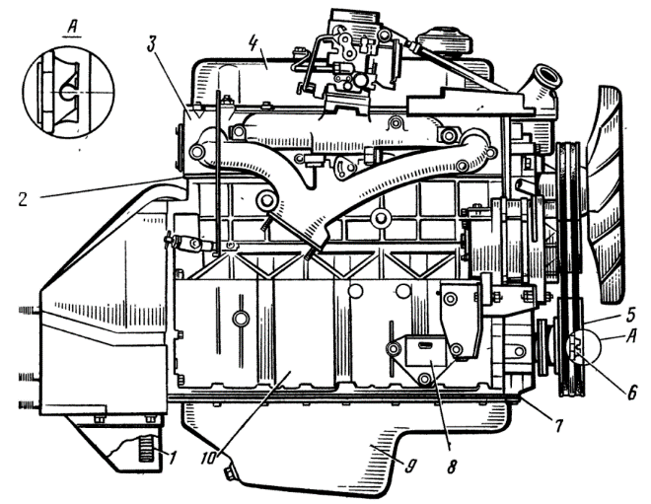
- Какой позицией на рисунке обозначена деталь, которая уплотняет место соединения поддона с картером двигателя? ОК 09.
- Какой позицией на рисунке обозначена деталь, которая уплотняет место соединения головки и блока цилиндров? ОК 09.
- Какой позицией на рисунке обозначена деталь, которая крепится на передней части коленчатого вала и передает вращение вентилятору и насосу охлаждающей жидкости? ПК 1.3.
- Какой позицией на рисунке обозначена деталь, которая крепится на головке блока цилиндров двигателя и закрывают детали газораспределительного (клапанного) механизма? ОК 04.

Тест №8
- Какими позициями на рисунке обозначены детали и сборочные единицы систем и механизмов, которые: обеспечивают работу двигателя в наивыгоднейшем
тепловом режиме? ОК 02.

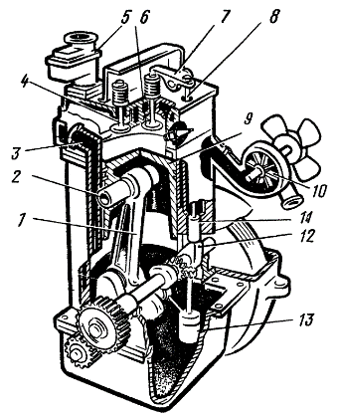
- Какой позицией на рисунке обозначена деталь и сборочные единицы систем и механизмов, которые: уменьшают трение между трущимися поверхностями и снижают интенсивность износа? ОК 09.
- Какой позицией на рисунке обозначена деталь и сборочные единицы систем и механизмов, которые: приготавливают горючую смесь и подводят ее к цилиндрам? ОК 04.
- Какими позициями на рисунке обозначены детали и сборочные единицы систем и механизмов, которые: воспринимают давление расширяющихся газов и преобразуют возвратно - поступательное движение поршня во вращательное движение коленчатого вала? ОК 04.
- Какими позициями на рисунке обозначены детали и сборочные единицы систем и механизмов, которые: обеспечивают своевременный впуск горючей смеси и выпуск отработавших газов? (11 и 12 позиция уже учтена) ПК 1.3.

Тест №9
- Какие детали кривошипно-шатунного механизма относятся к подвижным? ОК 02.
- Какие детали кривошипно-шатунного механизма относятся к неподвижным? ОК 02.
- Какие кольца установлены ближе к верхней части поршня (днищу)? ОК 04.
- На каких автомобилях установлены двигатели, кривошипно-шатунные механизмы которых характеризуются следующими особенностями, блоки имеют 4 цилиндра расположенные в один ряд? ОК 09., ПК 1.3.
- На каких автомобилях установлены двигатели, кривошипно-шатунные механизмы которых характеризуются следующими особенностями, блоки имеют восемь цилиндров, расположенных в два ряда? ОК 09., ПК 1.3.

Тест №10
- На каких автомобилях установлены двигатели, кривошипно-шатунные механизмы которых характеризуются следующими особенностями, На каждой шатунной шейке коленчатого вала установлено по два шатуна? ОК 09.
- На каких автомобилях установлены двигатели, кривошипно-шатунные механизмы которых характеризуются следующими особенностями, отсутствует храповик? ОК 04.
- На каких автомобилях установлены двигатели, кривошипно-шатунные механизмы которых характеризуются следующими особенностями, камера сгорания выполнена в днище поршня? ОК 02.
- На каких автомобилях установлены двигатели, кривошипно-шатунные механизмы которых характеризуются следующими особенностями, Маховик имеет углубление для определения положения поршня первого цилиндра в ВМТ. ОК 04., ПК 1.3.
- На каких автомобилях установлены двигатели, кривошипно-шатунные механизмы которых характеризуются следующими особенностями, Двигатель (силовой агрегат) крепится в трех точках. ОК 09.
- На каких автомобилях установлены двигатели, кривошипно-шатунные механизмы которых характеризуются следующими особенностями, Двигатель (силовой агрегат) крепится в четырех точках. ОК 09.

Тест №11
Какой позицией на рисунке обозначен распределительный вал? ОК 09., ПК 1.3.
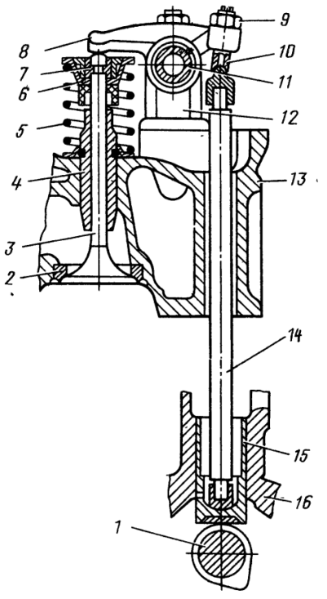
- Какой позицией на рисунке обозначена штанга? ОК 02.
- Какой позицией на рисунке обозначен толкатель? ОК 02.
- Какой позицией на рисунке обозначено коромысло? ОК 04.
- Какой позицией на рисунке обозначен клапан? ОК 04.

Тест №12
- Какой позицией на рисунке обозначена ось коромысла? ОК 09., ПК 1.3.
- Какой позицией на рисунке обозначена стойка оси коромысла? ОК 02.
- Какой позицией на рисунке обозначена тарелка пружины? ОК 02.
- Какой позицией на рисунке обозначены сухари? ОК 04.
- Какой позицией на рисунке обозначено седло? ОК 04.
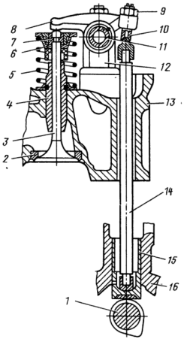

Тест №13
- Какой позицией на рисунке обозначен блок цилиндров? ОК 02.
- Какой позицией на рисунке обозначена головка блока цилиндров? ОК 09.
- Какой позицией на рисунке обозначен регулировочный винт? ОК 09.
- Какой позицией на рисунке обозначена контргайка? ОК 02.
- Какой позицией на рисунке обозначена деталь приводится во вращение от коленчатого вала? ОК 04.
- Какие конструктивные элементы используются для регулирования тепловых зазоров в клапанных механизмах двигателей автомобилей: ВАЗ-2123 ПК 1.3.

Тест №14
- Какой позицией на рисунке обозначена деталь перемещается непосредственно под воздействием кулачка распределительного вала? ОК 09.
- Какой позицией на рисунке обозначена деталь которая воздействует на регулировочный винт и поворачивает коромысло? ОК 04.
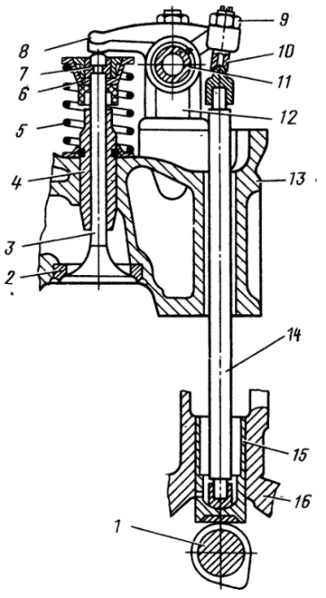

- Какой позицией на рисунке обозначена деталь которая беспечивает возвращение клапана в закрытое положение? ОК 04.
- Какими позициями на рисунке обозначены детали которые совершают возвратно-поступательное движение относительно блока цилиндров? (не учитывая клапан) ОК 02.
- Какими позициями на рисунке обозначены детали, которые совершают вращательное, или возвратно-вращательное движение? ОК 02.
- Какими позициями на рисунке обозначены детали, которые неподвижно закреплены на головке блока цилиндров? ПК 1.3.
- Какими позициями на рисунке обозначены детали, которые движутся вверх при открытии клапана? ОК 04.

Тест №15
- В каком положении находятся впускные и выпускные клапаны, если в цилиндре двигателя поршень расположен: В ВМТ конца такта выпуска? ОК 02.
- В каком положении находятся впускные и выпускные клапаны, если в цилиндре двигателя поршень расположен: В ВМТ конца такта сжатия? ОК 02.
- В каком положении находятся впускные и выпускные клапаны, если в цилиндре двигателя поршень расположен: В НМТ конца такта впуска? ОК 04.
- В каком положении находятся впускные и выпускные клапаны, если в цилиндре двигателя поршень расположен: В НМТ конца такта рабочий ход? ОК 04., ОК 09.
- В каком положении находятся впускные и выпускные клапаны, если в цилиндре двигателя поршень расположен: В ВМТ конца такта выпуска? ПК 1.3.

Тест №16
- Тепловые зазоры в клапанных механизмах устанавливают для того, чтобы исключить... ПК 1.3.

- На каких рисунках изображен газораспределительный механизм, в котором отсутствуют тепловые зазоры? ОК 02.

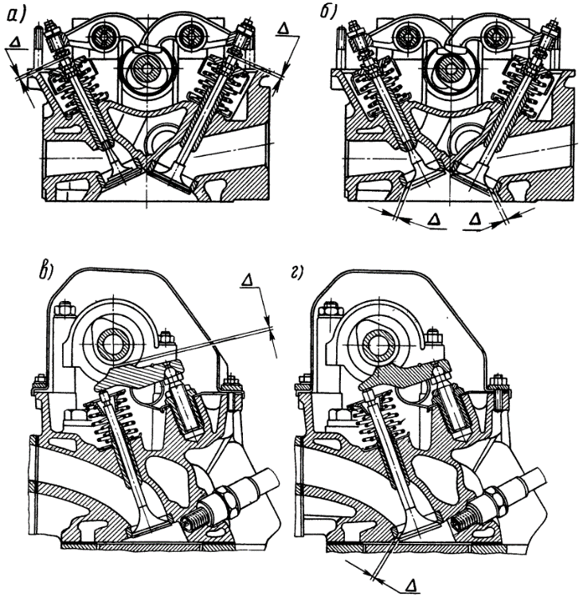

- В каких пределах лежат значения тепловых зазоров в газораспределительных механизмах изучаемых двигателей? ОК 09.
- С какого номера цилиндра рекомендуется начинать проверку наличия тепловых зазоров в приводе ГРМ клапанов изучаемых двигателей? ОК 04.
- Какие конструктивные элементы используются для регулирования тепловых зазоров в клапанных механизмах двигателей автомобилей: ВАЗ-2170 ОК 02.

Тест №17
- На каких автомобилях установлены двигатели, газораспределительные механизмы которых характеризуются следующими особенностями: Кулачки распределительного вала воздействуют непосредственно на одноплечие рычаги? ОК 09.
- На каких автомобилях установлены двигатели, газораспределительные механизмы которых характеризуются следующими особенностями: Распределительный вал воздействует непосредственно на толкатель, установленный над стержнем клапана? ОК 09., ПК 1.3.
- На каких автомобилях установлены двигатели, в газораспределительных механизмах которых применяются: зубчатые передачи привода распределительного вала? ОК 04., ОК 09.
- На каких автомобилях установлены двигатели, в газораспределительных механизмах которых применяются: зубчатый ремень привода распределительного вала? ОК 02.
- На каких автомобилях установлены двигатели, в газораспределительных механизмах которых применяются: устройство для проворачивания выпускных клапанов? ОК 09.

Тест №18
- Какие функции выполняют смазочные системы? ОК 02.
- Какие детали и поверхности деталей смазываются под давлением? ОК 09.
- Какие способы подачи масла к трущимся поверхностям применяется в смазочных системах изучаемых двигателей? ОК 09.
- Какие последствия вызывает прекращение подачи масла к шейкам коленчатого вала? ОК 04.
- Наиболее опасные последствия возникают, если давление масла в смазочной системе становится слишком малым или слишком большим ПК 1.3.
- Каким способом очищается масло в смазочной системе изучаемых двигателей от продуктов износа? ОК 04.

Тест №19
- Какие устройства и системы используются для охлаждения масла? ОК 09.
- Использование на изучаемых двигателях систем вентиляции картера позволяет... ОК 02.
- Отсос картерных газов осуществляется за счет... ОК 04.
- Какой позицией на рисунке обозначены каналы, по которым масло подается из насоса к фильтру? ПК 1.3.

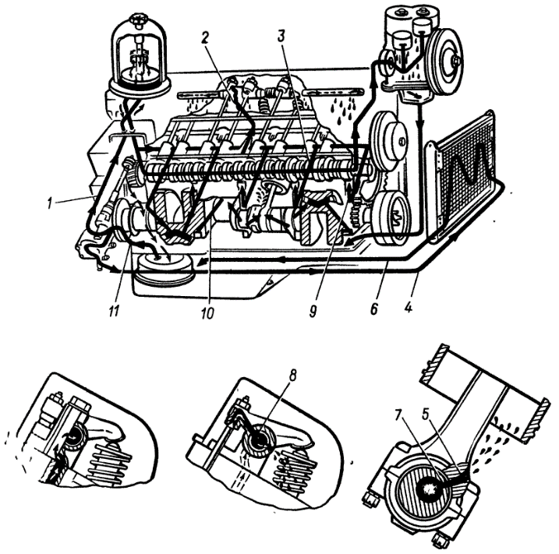

Тест №20
- Какой позицией на рисунке обозначены каналы, по которым масло подводится к опорным шейкам распределительного вала? ОК 09.

- Какой позицией (на рисунке) обозначены каналы, по которым масло выбрызгивается в виде фонтанчиков, смазывая внутренние поверхности гильз? ПК 1.3.
- Какой позицией (на рисунке) обозначены каналы, по которым масло перетекает в полости шатунных шеек коленчатого вала? ОК 02.
- Какими позициями (на рисунке) обозначены каналы, но которым масло поступает из маслоприемника к масляному насосу? ОК 02.
- Какими позициями (на рисунке) обозначены каналы, но которым масло поступает к втулкам осей коромысел? ОК 04.
- Какими позициями на рисунке обозначены каналы, но которым масло поступает к масляному радиатору? ОК 09.

Тест№21
- Какими позициями на рисунке смазочная систем двигателя автомобиля КамАЗ обозначены каналы шланги и магистрали, которые предназначены для подвода масла к полнопоточному фильтру от масляного насоса? ПК 1.3.
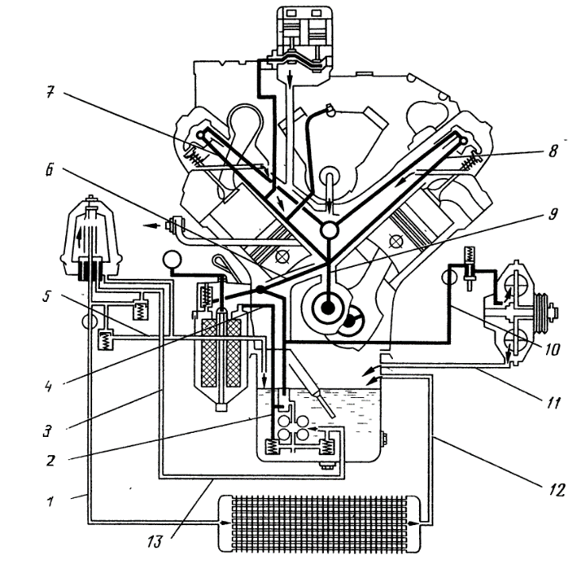
- Какими позициями (на рисунке 2) смазочная систем двигателя автомобиля КамАЗ обозначены каналы шланги и магистрали, которые предназначены для подвода масла к фильтру центробежной очистки от масляного насоса? ОК 02.
- Какими позициями (на рисунке) смазочная систем двигателя автомобиля КамАЗ обозначены каналы шланги и магистрали, которые предназначены для подвода масла к главной масляной магистрали от полнопоточного фильтра? ОК 04.
- Какими позициями (на рисунке) смазочная систем двигателя автомобиля КамАЗ обозначены каналы шланги и магистрали, которые предназначены для подвода масла к осям коромысел от главной масляной магистрали? ОК 09.
- Какими позициями (на рисунке) смазочная систем двигателя автомобиля КамАЗ обозначены каналы шланги и магистрали, которые предназначены для подвода масла к: Коренным подшипникам коленчатого вала от главной масляной магистрали? ОК 09.

Тест№22
- Какими позициями (на рисунке) обозначены каналы и шланги, которые предназначены для, отвода масла от масляного радиатора в поддон картера? ОК 02.

- Какими позициями (на рисунке) обозначены каналы и шланги, которые предназначены для, отвода масла от: Главной масляной магистрали к термосиловому датчику, управляющему работой гидромуфты привода вентилятора? ПК 1.3.
- Давление масла в смазочной системе двигателя автомобиля КамАЗ при работе двигателя в режиме холостого хода с частотой вращения коленчатого вала 600 оборотов в минуту должно быть не менее... ОК 09.
- Какие клапаны смазочной системы служат для предотвращения разрушения масляных магистралей при повышении давления масла сверх допустимого? ОК 04.

Тест№23
- Если после прогрева двигателя до определенной температуры не отводить тепло от наиболее нагретых деталей, то это приведет к... ОК 04.
- На полностью прогретом двигателе температура охлаждающей жидкости должна поддерживаться в интервале... ОК 09.
- Поддержание наивыгоднейшего теплового режима в двигателях с жидкостным охлаждением достигается за счет... ОК 02.
- Какой позицией обозначено устройство обеспечивающее принудительную циркуляцию жидкости? ПК 1.3.
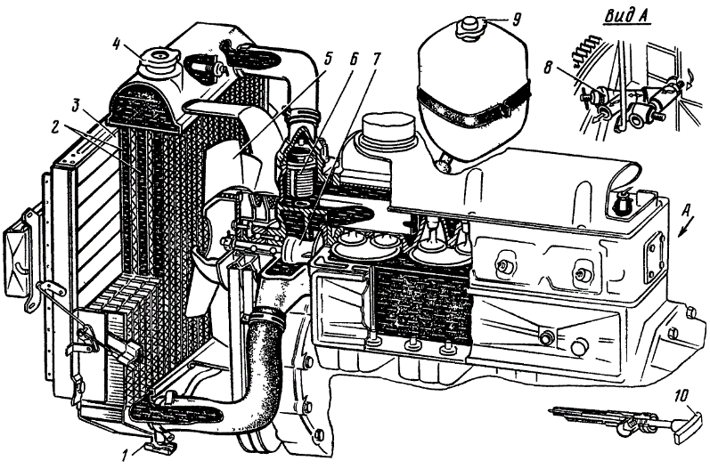

Тест№24
- Если температура охлаждающей жидкости в системе охлаждения двигателя ниже 70 °С, то она циркулирует... ОК 09.
- В каком положении должен находиться клапан термостата, если температура жидкости в рубашке охлаждения выше 90 °С? ОК 04.
- Каково основное назначение расширительного бачка? ОК 02.
- Отверстие в нижней части корпуса насоса охлаждающей жидкости служит для... ПК 1.3.
- Предпусковой подогреватель рекомендуется пользовать при температуре воздуха ниже... ОК 04.

2.2 Тесты для промежуточной аттестации, семестр 2 (экзамен) ОК 02., ОК 04., ОК 09., ПК 2.3., ПК 3.3., ПК 4.3.
Тест №1
    - Назначение трансмиссии? ОК 02.
    - Назначение подвески и ее типы? ОК 04.
    - Общее устройство тормозной системы с пневматическим приводом тормозов и принцип ее действия? ПК 2.3.

Тест №2
      - Типы трансмиссий изучаемых автомобилей? ОК 02.
      - Устройство и работа независимой подвески? ОК 04.
      - Классификация тормозных приводов и требования, предъявляемые к ним? ПК 2.3.

Тест №3
        - Какие агрегаты входят в трансмиссию автомобилей с колесной формулой 4х2, 4х4. 6х4, 6х6? ОК 02.
        - Устройство и работа зависимой подвески? ОК 04.
        - Как работают тормозные механизмы с энергоаккумуляторами? ПК 3.3.

Тест №4
          - Назначение и принцип действия сцепления? ОК 02.
          - Отличительные особенности шкворневой и бесшкворневой независимых подвесок? ОК 04.
          - Назначение тормозной системы. Требования, предъявляемые к ней? ПК 3.3.

Тест №5
            - Требования, предъявляемые к сцеплению? ОК 04.
            - Типы рессор и способы их крепления к раме и мостам? ОК 09.
            - Общее устройство и принцип действия гидровакуумного усилителя тормозов автомобиля? ПК 3.3.

Тест №6
              - Устройство и работа двухдискового сцепления? ОК 04.
              - Особенности устройства средних и задних мостов трехосных автомобилей (например, КамАЗ)? ОК 09.
              - Общее устройство тормозной системы с гидравлическим приводом тормозов и принцип ее действия? ПК 3.3.

Тест №7
              - Устройство и работа гасителя крутильных колебаний? ОК 04.
              - Назначение, устройство и работа гидравлического амортизатора двойного действия? ОК 09.
              - Назначение тормозной системы. Требования, предъявляемые к ней? ПК 3.3.

Тест №8
                - Устройство и работа механических приводов сцеплений? ОК 04.
                - Как влияет подвеска автомобиля на безопасность дорожного движения? ОК 09.
                - Типы тормозных механизмов изучаемых автомобилей? ПК 3.3.

Тест №9
- Устройство и работа пневмогидравлического усилителя привода КамАЗ? ОК 04.
- Назначение кузова и кабины? ПК 4.3.
- Назначение тормозной системы. Требования, предъявляемые к ней? ОК 09.

Тест №10
- Назначение и принцип действия коробки передач? ОК 02.
- Типы кузовов современных легковых автомобилей? ПК 4.3.
- Чем различаются диагональные и радиальные шины? ОК 09.

Тест №11
- Устройство и работа четырехступенчатых коробок передач автомобилей? ОК 09.
- Типы кузовов автобусов. Объясните особенности устройства цельнометаллического каркаса кузове вагонного типа? ОК 02.
- Из каких элементов состоит колесо? ПК 3.3.

Тест №12
- Устройство и работа пяти- и десятиступенчатых коробок передач автомобилей? ОК 02.
- Как устроены кузова и кабины грузовых автомобилей? ПК 3.3.
- Устройство и принцип действия рулевого управления автомобилей? ОК 09.

Тест №13
- Как устроен и работает синхронизатор коробки передач автомобилей? ОК 02.
- Устройство и работа стеклоочистителей? ОК 09.
- Назначение рулевого привода. Какие детали в него входят при зависимой подвеске передних колес? Их устройство и взаимодействие? ПК 3.3.

Тест №14
- Устройство и работа делителя передач автомобиля? ОК 02.
- Назначение развала и схождения колес? ОК 09.
- Назначение рулевого механизма, типы механизмов изучаемых автомобилей, их устройство и принцип действия? ПК 3.3.

Тест №15
- Устройство и работа механизма переключения передач делителя. ОК 02.
- Назначение и принцип действия поперечного и продольного наклона шкворней. ОК 09.
- Назначение рулевого управления. Какие применяются типы рулевых механизмов? ПК 3.3.

Тест №16
- Устройство и работа раздаточной коробки автомобиля? ОК 02.
- Объясните влияние углов установки колес на расход топлива и ресурсный пробег шин? ОК 09.
- Как устроены кузова и кабины грузовых автомобилей? ПК 4.3.

Тест №17
- Назначение, устройство и работа замков, фиксаторов и блокировочных устройств в коробках передач и раздаточных коробках? ОК 02.
- Назначение рулевого управления. Какие применяются типы рулевых механизмов? ОК 09.
- Назначение, устройство и работа гидравлического амортизатора двойного действия? ПК 3.3.

Тест №18
- Принцип работы электронных систем переключения передач? ОК 02.
- Назначение рулевой трапеции, из каких деталей она состоит при зависимой и независимой подвеске передних колес? ОК 09.
- Типы рессор и способы их крепления к раме и мостам? ПК 3.3.

Тест №19
- Назначение карданных передач. Классификация карданных передач и карданных шарниров? ОК 02.
- Назначение рулевого механизма, типы механизмов изучаемых автомобилей, их устройство и принцип действия? ОК 09.
- Назначение подвески и ее типы? ПК 3.3.

Тест №20
- Устройство и принцип действия карданного шарнира? ОК 02.
- Назначение рулевого привода. Какие детали в него входят при зависимой подвеске передних колес? Их устройство и взаимодействие? ОК 09.
- Назначение, устройство и работа межосевых дифференциалов? ПК 3.3.

Тест №21
- Устройство карданного вала? ОК 02.
- Из каких элементов состоит колесо? ОК 09.
- Назначение главной передачи. Классификация главных передач? Устройство и работа гипоидной главной передачи? ПК 3.3.

Тест №22
- Для какой цели в карданной передаче применяется шлицевое соединение? Как оно устроено и как работает? ОК 02.
- Схема барабанно-колодочного тормозного механизма с одним и двумя рабочими цилиндрами. Силы, действующие на колодки? ОК 09.
- Как устроен и работает синхронизатор коробки передач автомобилей? ПК 3.3.

Тест №23
- Устройство промежуточной опоры карданного вала. Чем вызвана ее установка? ОК 02.
- Устройство главного и рабочих тормозных цилиндров. ОК 09.
- Назначение и принцип действия коробки передач? ПК 3.3.

Тест №24
- Как соединяется карданный вал с карданным шарниром? ОК 02.
- Общее устройство тормозной системы с гидравлическим приводом тормозов и принцип ее действия. ОК 09.
- Назначение трансмиссии? Типы трансмиссий изучаемых автомобилей? ПК 3.3.

Тест №25
- Как расположены и устроены карданные передачи на двухосных и трехосных автомобилях? ОК 02.
- Общее устройство и принцип действия гидровакуумного усилителя тормозов автомобиля? ОК 09.
- Назначение и принцип действия сцепления? Требования, предъявляемые к сцеплению? Устройство и работа двухдискового сцепления? ПК 3.3.

Критерии оценки заданий
Отлично | Отсутствуют ошибки в тестовом задании либо допущена 1 ошибка.
Хорошо | Допущено 2-3 ошибки в тестовом задании.
Удовлетворительно | Допущено 4-5 ошибок в тестовом задании.
Неудовлетворительно | Допущено 6 и более ошибок в тестовом задании.

Критерии оценки задания
Отлично | Стилистический анализ текста проведен в соответствии с планом. Дана общая характеристика текста, указаны внешние особенности текста, а также его речевые особенности. Произведена собственно текстовая характеристика текста и его обобщенная характеристика. Ошибки в характеристиках текста, а также в толковании понятий и терминологии отсутствуют либо допущена 1 ошибки в характеристиках текста, а также в толковании понятий и терминологии.
Хорошо | Стилистический анализ текста проведен в соответствии с планом. Дана общая характеристика текста, указаны внешние особенности текста, а также его речевые особенности. Произведена собственно текстовая характеристика текста и его обобщенная характеристика. Допущены 2-3 ошибки в характеристиках текста, а также в толковании понятий и терминологии.
Удовлетворительно | Стилистический анализ текста проведен в соответствии с планом. Дана общая характеристика текста, указаны внешние особенности текста, а также его речевые особенности. Произведена собственно текстовая характеристика текста и его обобщенная характеристика. Допущено 4-5 ошибок в характеристиках текста, а также в толковании понятий и терминологии.
Неудовлетворительно | Стилистический анализ текста проведен в соответствии с планом, но раскрыты не все его основные пункты (общая характеристика текста, внешние особенности текста, речевые особенности, собственно текстовая характеристика, обобщенная характеристика). Допущено 6 и более ошибок в характеристиках текста, а также в толковании понятий и терминологии.

ПАСПОРТ
ФОНДА ОЦЕНОЧНЫХ МАТЕРИАЛОВ ПО ДИСЦИПЛИНЕ
«АВТОМОБИЛЬНЫЕ ЭКСПЛУАТАЦИОННЫЕ МАТЕРИАЛЫ»

Контролируемые разделы дисциплины | Код контролируемой компетенции | Способ оценивания | Оценочное средство
Тема 2.1. Основные сведения о производстве топлив и смазочных материалов | ОК 02. | Опрос при защите лабораторных работ | Тесты промежуточной  аттестации
Тема 2.2. Автомобильные топлива | ОК 02., ОК 09. | Опрос при защите лабораторных работ | Тесты промежуточной  аттестации
Тема 2.3. Автомобильные смазочные материалы | ОК 02., ОК 09. | Опрос при защите лабораторных работ | Тесты промежуточной  аттестации
Тема 2.4. Автомобильные специальные жидкости. | ОК 02., ОК 09. | Опрос при защите лабораторных работ | Тесты промежуточной  аттестации
Тема 2.5. Конструкционно-ремонтные материалы | ОК 02. | Опрос при защите лабораторных работ | Тесты промежуточной  аттестации

2 ФОНД ОЦЕНОЧНЫХ МАТЕРИАЛОВ ДЛЯ ПРОМЕЖУТОЧНОЙ АТТЕСТАЦИИ

2.1 ФОНД ОЦЕНОЧНЫХ МАТЕРИАЛОВ ТЕКУЩЕГО КОНТРОЛЯ
УСПЕВАЕМОСТИ

Тесты текущего контроля успеваемости по дисциплине
«Автомобильные эксплуатационные материалы»

Тест №1
- Понятие «Химмотология». (ОК 02.)
- Приведите классификацию топлив для тепловых двигателей. (ОК 02.)
- Какое топливо называется условным? (ОК 02.)
- Теплота сгорания. Определение, высшая и низшая теплота сгорания. (ОК 02.)

Тест №2
- Приведите элементный состав нефти. (ОК 02.)
- Какие группы углеводородов входят в состав нефти? (ОК 02.)
- Характеристика парафиновых углеводородов. (ОК 02.)
- Какие сернистые соединения содержатся в нефти? (ОК 02.)

Тест №3
- Характеристика нафтеновых углеводородов. (ОК 02.)
- Опишите процесс прямой перегонки нефти. (ОК 02.)
- Какие вещества относятся к смолисто-асфальтовым соединениям? (ОК 02.)
- Какими веществами представлены в нефти кислородные соединения? (ОК 02.)

Тест №4
- С какой целью применяются деструктивные способы переработки нефти? (ОК 02.)
- Дайте характеристику бензина, полученного термическим крекингом. (ОК 02.)
- От каких веществ необходимо очищать топливомасляные дистилляты? (ОК 02.)
- Каково назначение платформинга? (ОК 02.)

Тест №5
- Характеристика ароматических углеводородов. (ОК 02.)
- Для какой цели применяется депарафинизация нефтепродуктов? (ОК 02.)
- Каково назначение риформинга? (ОК 02.)
- Что называется, коэффициентом избытка воздуха? (ОК 02.)

Тест №6
1. Какие требования предъявляются к топливам для д.в.с. с воспламенением от искры?(ОК 02.)
2. Как влияет на образование топливовоздушной смеси в карбюраторном двигателе изменение плотности и вязкости бензина? (ОК 02.)
3. По каким причинам происходит прекращение подачи топлива в карбюратор?
(ОК 02.)
4. Перечислите показатели испаряемости бензина. (ОК 02.)

Тест №7
- Перечислите фракции бензина. (ОК 02.)
- Как влияет давление насыщенных паров бензина на работу двигателя? (ОК 02.)
- Опишите процесс нормального сгорания в д.в.с. с принудительным воспламенением? (ОК 02.)
- Перечислите методы повышения октанового числа бензина? (ОК 02., ОК 09.)

Тест № 8
- Как влияет пусковая фракция бензина на работу двигателя? (ОК 02.)
- Что называется, октановым числом? (ОК 02.)
- Калильное зажигание и методы его предотвращения. (ОК 0)
- Коррозионная активность бензина. (ОК 02.)

Тест №9
- Как влияет поверхностное натяжение бензина на образование топливовоздушной смеси в карбюраторном двигателе? (ОК 02.)
- Дайте характеристику бензина АИ-92-К5. (ОК 02.)
- Что называется, индукционным периодом бензина? (ОК 02.)
- Токсичность и огнеопасность бензина. (ОК 02.)

Тест №10
- Как влияет остаточная фракция бензина на работу двигателя? (ОК 02.)
- По каким показателям контролируется химическая стабильность бензина?
(ОК 02.)
- Дайте характеристику бензина «Премиум Евро-95» (ОК 02.)
- Какой показатель фракционного состава оказывает влияние на время прогрева двигателя? (ОК 02.)

Тест №11
- Приведите пример обозначения авиационного бензина. (ОК 02.)
- Нагарообразующие свойства бензина. (ОК 02.)
- Дайте характеристику бензина «АИ-95-К4». (ОК 02.)
- Какие антидетонационные присадки применяются для повышения октанового числа бензина? (ОК 02.)

Тест №12
- Какие требования предъявляются к дизельным топливам? (ОК 02., ОК 09.)
- Дайте определение цетанового числа. (ОК 02.)
- Свойства дизельного топлива, влияющие на его подачу. (ОК 02.)
- С какой целью в дизельное топливо вводятся депрессорные присадки? (ОК 02.)

Тест №13
- Как влияет фракционный состав дизельного топлива на работу двигателя?
(ОК 02)
- Опишите процесс нормального сгорания дизельного топлива в двигателе. (ОК 02.)
- Температура помутнения дизельного топлива и ее влияние на работу двигателя. (ОК 02.)
- Напишите марку зимнего дизельного топлива в соответствии с требованиями Технического регламента таможенного союза. (ОК 2, ОК 09.)

Тест №14
- Как влияет вязкость дизельного топлива на работу двигателя? (ОК 02.)
- Дайте определение анилиновой точки дизельного топлива. (ОК 02.)
- Опишите процесс жесткой работы двигателя. (ОК 02.)
- Как влияет степень сжатия двигателя на период задержки воспламенения?
(ОК 02.)

Тест №15
- Смоло и нагарообразующие свойства дизельного топлива. (ОК 02.)
- Какова взаимосвязь между дизельным индексом и цетановым числом? (ОК 02., ОК 09.)
- Как оценивают фильтруемость дизельного топлива? (ОК 02.)
- Напишите марку арктического дизельного топлива в соответствии с требованиями Технического регламента таможенного союза. (ОК 02., ОК 09.)

Тест №16
- Перечислите преимущества газообразных топлив по сравнению с жидкими топливами. (ОК 02.)
- С какой целью в ПБА добавляются одоранты? (ОК 02.)
- Какие основные компоненты входят в состав сжиженного нефтяного газа?
(ОК 02.)
- Перечислите основные альтернативные топлива. (ОК 02)

Тест №17
- В чем отличие топлив ПБА и ПБТ? (ОК 02.)
- Перечислите перспективные виды топлива. (ОК 02., ОК 09.)
- Какие спирты могут применяться в качестве моторного топлива, их характеристика? (ОК 02.)
- Почему газовое моторное топливо марки «А» хранится в баллонах в сжатом виде? (ОК 02.)

Тест №18
- Какие требования предъявляются к моторным маслам? (ОК 02., ОК 09.)
- В чем отличие загущенного масла от вязкого? (ОК 02.)
- Приведите вязкостно-температурную характеристику масла. (ОК 02.)
- Какие функции выполняют моторные масла. (ОК 2)

Тест №19
- Что характеризует индекс вязкости масла? (ОК 02.)
- Дайте характеристику масла М-10-Г₂ (к). (ОК 02.)
- Противоизносные свойства моторных масел. (ОК 02)
- Какими недостатками обладают загущенные масла по сравнению с незагущенными? (ОК 02.)

Тест №20
- Моюще диспергирующие свойства моторных масел. (ОК 02.)
- Для каких двигателей применяется масло М-10-Д₂? (ОК 02.)
- В каких случаях в двигатель заливают моторное масло повышенной вязкости? (ОК 02.)
- Как подразделяются моторные масла по классификации SAEJ300? (ОК 02., ОК 9)

Тест №21
- Антикоррозионные и защитные свойства моторных масел. (ОК 2)
- Для каких двигателей применяется масло CastrolGTX SAE10W-40. API SJ/CF-4. ACEA A3-98, B3-98. VW 500.00; Porsche. (ОК 02., ОК 9)
- Какие масла применяются для 2-х тактных двигателей? (ОК 02.)
- Какие виды отложений образуются на деталях двигателя? (ОК 02.)

Тест №22
- На какие группы, по уровню эксплуатационных свойств, делятся моторные масла по классификации API? (ОК 02., ОК 9)
- Преимущества и недостатки синтетических моторных масел по сравнению с минеральными. (ОК 02.)
- Дайте характеристику масла М-6_{з}/10-В. (ОК 02.)
- Как изменяется скорость изнашивания деталей двигателя при снижении щелочности моторного масла? (ОК 02.)

Тест №23
- В чем отличие условий работы трансмиссионного масла от моторного? (ОК 02.)
- Можно ли применять для гипоидных передач масло ТМ-2-18? (ОК 02.)
- Какие присадки содержат трансмиссионные масла? (ОК 02.)
- Какие классы вязкости трансмиссионных масел предусмотрены ГОСТ 17479-2015?(ОК 02.)

Тест №24
- Как подразделяются трансмиссионные масла по классификации API? (ОК 02.,
ОК 9)
- Можно ли применять для гипоидных передач масло Castrol SAE75W-140. APIGL-5? (ОК 02., ОК 09.)
- Как в условиях эксплуатации можно снизить температуру застывания трансмиссионного масла? (ОК 02.)
- Перечислите особенности применения масла в гидромеханических передачах?
(ОК 02., ОК 9)

Тест №25
- Приведите определение пластичной смазки. (ОК 02.)
- Перечислите компоненты, входящие в состав пластичных смазок и укажите их назначение. (ОК 02.)
- Приведите классификацию пластичных смазок по типу загустителя. (ОК 02.)
- Что называется, коллоидной стабильностью пластичной смазки? (ОК 02.)

Тест №26
- Приведите классификацию пластичных смазок по назначению. (ОК 02.)
- Вязкостно-скоростные свойства пластичных смазок. (ОК 02.)
- Дайте характеристику смазки М Ли 4/13-3. (ОК 02.)
- Пенетрация пластичных смазок. (ОК 02.)

Тест №27
- Какие смазки растворяются в воде? (ОК 02.)
- Температура каплепадения, ее влияние на работу смазки в узле трения. (ОК 02.)
- Термическая стабильность пластичных смазок. (ОК 02.)
- С какой целью в пластичные смазки вводят наполнители? (ОК 02.)

Тест №28
- Какие технические жидкости применяются при эксплуатации автомобилей?
(ОК 02., ОК 09.)
- Какие требования предъявляются к охлаждающим жидкостям? (ОК 02.)
- Какие недостатки воды ограничивают ее применение в качестве охлаждающей жидкости? (ОК 02.)
- Как изменяется температура смеси этиленгликоля с водой в зависимости от концентрации этиленгликоля? (ОК 02.)

Тест №29
- Что называется, временной, постоянной и общей жесткостью воды? (ОК 02.)
- В чем отличие простого антифриза марки 40 от Тосола А-40? (ОК 02.)
- Для каких целей предназначена жидкость «Холод Д-40»? (ОК 02.)
- Дайте характеристику тормозной жидкости «Роса» ДОТ-4. (ОК 02., ОК 09.)

Тест №30
- Для каких целей предназначена жидкость «Арктика»? (ОК 02.)
- Какие требования предъявляются к жидкостям для гидравлических систем?
(ОК 02.)
- Дайте характеристику тормозной жидкости НЕВА. (ОК 02.)
- Почему ограничивается срок службы Тосола? (ОК 02.)

2.2 ФОНД ОЦЕНОЧНЫХ МАТЕРИАЛОВ ПРОМЕЖУТОЧНОЙАТТЕСТАЦИИ

Тесты промежуточной аттестации (экзамена) по дисциплине
«Автомобильные эксплуатационные материалы»

Тест № 1
- Коррозийные свойства автомобильных бензинов. (ОК 02.)
- Моющие свойства моторных масел и их оценка. (ОК 02.)
- Смазки общего назначения (солидолы), их свойства, марки и область применения. (ОК 02.)
Тест № 2
- Факторы, влияющие на жесткость работы дизеля. (ОК 02.)
- Химическая стабильность масел и факторы на нее влияющие. (ОК 02.)
- Смазки для повышенных температур, их свойства, марки и область применения.
(ОК 02.)
Тест № 3
- Конструкционные и эксплуатационные факторы, влияющие на детонацию рабочей смеси в цилиндрах двигателя.(ОК 02.)
- Противоизносные свойства моторных масел, их оценка и методы улучшения. (ОК 02.)
- Многоцелевые смазки, их свойства, марки и область применения. (ОК 02.)
Тест № 4
- Коррозийные свойства дизельных топлив. (ОК 02.)
- Влияние механических примесей и воды на качество моторных масел. (ОК 02.)
- Марки амортизаторных жидкостей и особенности их применения. (ОК 02.)
Тест № 5
- Ассортимент дизельных топлив для быстроходных дизелей. Токсичность и огнеопасность дизельных топлив. (ОК 02.)
- Вязкость смазочных масел, ее влияние на работу и износ двигателя. (ОК 02.)
- Разновидности и марки тормозных жидкостей, особенности их применения. (ОК 02.)
Тест № 6
- Способы повышения детонационной стойкости бензинов. (ОК 02.)
- Защитные и противокоррозионные свойства моторных масел. (ОК 02.)
- Стабильность пластичных смазок. (ОК 02.)
Тест № 7
- Основные виды автотракторных топлив. Термические свойства топлив. (ОК 02.)
- Эксплуатационно-технические свойства и требования к качеству трансмиссионных масел. (ОК 02.)
- Условия работы и требования, предъявляемые к качеству технических жидкостей. (ОК 02.)
Тест № 8
- Свойства бензинов, влияющие на их подачу из топливного бака в смесеобразующую систему. (ОК 02.)
- Классификация моторных масел и их маркировка по ГОСТ 17489.1-2015. (ОК 02.)
- Пути экономии топлива и смазочных материалов на АТП. (ОК 02.)
Тест № 9
- Мягкая и жесткая работа дизеля. Оценка самовоспламеняемости дизельных топлив. (ОК 02.)
- Ассортимент товарных масел для бензиновых и дизельных двигателей. (ОК 02.)
- Классификация вязкостных свойств моторных масел по SAE-J300. (ОК 09.)

Тест № 10
- Способы получения топлив и масел из нефти. Методы очистки и стабилизации топлив. (ОК 02.)
- Ассортимент трансмиссионных масел, применяемых в отечественных автомобилях. (ОК 02.)
- Характеристика основных лакокрасочных материалов, используемых для окраски автомобилей. (ОК 02.)
Тест № 11
- Антидетонационные свойства бензинов. (ОК 02.)
- Регенерация отработавших масел и особенности их использования. (ОК 02.)
- Общие свойства лаков и красок. Компоненты лакокрасочных материалов. Маркировка ЛКМ. (ОК 02.)
Тест № 12
- Свойства бензина, влияющие на смесеобразование. (ОК 02.)
- Противоизносные и противозадирные свойства трансмиссионных масел. (ОК 02.)
- Классификация эксплуатационных свойств моторных масел по API. (ОК 09.)
Тест № 13
- Склонность бензинов к образованию нагаров и отложений в двигателе. (ОК 02.)
- Условия работы и требования к качеству смазочных масел. (ОК 02.)
- Загустители пластичных смазок и их виды. Функции и эксплуатационные требования к качеству пластичных смазок. (ОК 02.)
Тест № 14
- Факторы, влияющие на нагарообразование в цилиндрах дизеля. (ОК 02.)
- Контроль качества и оценка старения масел. (ОК 02.)
- Автомобильные смазки, их свойства, марки и область применения. (ОК 02.)
Тест № 15
- Физическая и химическая стабильность бензинов. (ОК 02.)
- Вязкостно-температурные свойства масел. (ОК 02.)
- Твердые смазочные материалы, их свойства и область применения. (ОК 02.)

Тест № 16
- Влияние вязкости дизельного топлива на работу двигателя. (ОК 02.)
- Классификация и маркировка моторных масел по АСЕА. (ОК 09.)
- Антифризы, их основные свойства и состав. (ОК 02.)
Тест № 17
- Низкотемпературные свойства дизельных топлив. (ОК 02.)
- Загущенные моторные масла, их получение и особенности применения. (ОК 02.)
- Вода как охлаждающая жидкость. Жесткость воды. Способы умягчения воды. (ОК 02.)
Тест № 18
- Ассортимент сжатых и сжиженных газообразных топлив. (ОК 02.)
- Требования к качеству масла для ГМП. Основные свойства и марки масел для ГМП. (ОК 02.)
- Температура каплепадения пластичных смазок, её определение и влияние на работу смазки в узле трения. (ОК 02.)
Тест № 19
- Состав и свойства сжатых и сжиженных газообразных топлив. (ОК 02.)
- Изменение свойств моторных масел при эксплуатации. (ОК 02.)
- Структура и состав пластичных смазок. (ОК 02.)
Тест № 20
- Влияния цетанового числа топлива на надежность и экономичность работы дизеля. (ОК 02.)
- Влияние качества масел на нагарообразование в цилиндрах двигателя. (ОК 02.)
- Классификация и обозначение пластичных смазок по ГОСТ 23258-78. (ОК 02.)

Критерии оценки
Отлично | студент, твёрдо знает программный материал, системно и грамотно излагает его, демонстрирует необходимый уровень компетенций, чёткие, сжатые ответы на дополнительные вопросы, свободно владеет понятийным аппаратом.
Хорошо | студент, проявил полное знание программного материала, демонстрирует сформированные на достаточном уровне умения и навыки, указанные в программе компетенции, допускает непринципиальные неточности при изложении ответа на вопросы.
Удовлетворительно | студент, обнаруживает знания только основного материала, но не усвоил детали, допускает ошибки принципиального характера, демонстрирует не до конца сформированные компетенции, умения систематизировать материал и делать выводы.
Неудовлетворительно | студент, не усвоил основное содержание материала, не умеет систематизировать информацию, делать необходимые выводы, чётко и грамотно отвечать на заданные вопросы, демонстрирует низкий уровень овладения необходимыми компетенциями.

ПАСПОРТ
ФОНДА ОЦЕНОЧНЫХ МАТЕРИАЛОВ ПО ДИСЦИПЛИНЕ
МДК.01.03 «ТЕХНОЛОГИЧЕСКИЕ ПРОЦЕССЫ ТЕХНИЧЕСКОГО
ОБСЛУЖИВАНИЯ И РЕМОНТА АВТОМОБИЛЕЙ»

Контролируемые  разделы  дисциплины | Код  контролируемой компетенции | Способ  оценивания | Оценочное  средство
Тема 3.1. Основы ТО и ремонта подвижного состава АТ | ОК 02.  ОК 09. | Опрос на лекциях и практических занятиях  Собеседование на  зачете | Тесты текущего контроля успеваемости по дисциплине  Комплект контролирующих материалов для зачета
Тема 3.2 Технологическое и диагностическое оборудование, приспособления и инструмент для технического обслуживания и текущего ремонта автомобилей. | ОК 02.  ОК 09. | Опрос на лекциях и практических занятиях  Собеседование на  зачете | Тесты текущего контроля успеваемости по дисциплине  Комплект контролирующих материалов для зачета
Тема 3.3 Организация технологических процессов ТО и ремонта автомобилей. | ОК 02.  ОК 09. | Опрос на лекциях и практических занятиях  Собеседование на  зачете | Тесты текущего контроля успеваемости по дисциплине  Комплект контролирующих материалов для зачета
Тема 3.4. Информационное обеспечение технологических процессов ТО и ремонта автомобилей | ОК 02.  ОК 09. | Опрос на лекциях и практических занятиях  Собеседование на  зачете | Тесты текущего контроля успеваемости по дисциплине  Комплект контролирующих материалов для зачета

1 ФОНД ОЦЕНОЧНЫХ МАТЕРИАЛОВ ТЕКУЩЕГО КОНТРОЛЯ
УСПЕВАЕМОСТИ ПО ДИСЦИПЛИНЕ
МДК.03.01 «ТЕХНОЛОГИЧЕСКИЕ ПРОЦЕССЫ
ТЕХНИЧЕСКОГО ОБСЛУЖИВАНИЯ И РЕМОНТА АВТОМОБИЛЕЙ»

1 Что понимается под параметрами технического состояния (структурными параметрами) автомобиля (агрегата, механизма)? Привести примеры. (ОК 02., ОК 09.)
2 Что понимается под техническим состоянием механизма? (ОК 02., ОК 09.)
3 Что понимается под диагностическими параметрами механизма? (ОК 02., ОК 09.)
4 Какова связь между параметрами технического состояния и диагностическими параметрами? Привести примеры. (ОК 02., ОК 09.)
5 Перечислить три разновидности диагностических параметров. (ОК 02., ОК 09.)
6 Привести примеры параметров выходных рабочих процессов. (ОК 02., ОК 09.)
7 Привести примеры параметров сопутствующих процессов. (ОК 02., ОК 09.)
8 Что понимается под наработкой технического объекта? (ОК 02., ОК 09.)
9 Дать определение ресурса изделия. (ОК 02., ОК 09.)
10 Что понимается под работоспособностью изделия? (ОК 02., ОК 09.)
11 Что понимается под отказом изделия? Привести примеры. (ОК 02., ОК 09.)
12 Что понимается под неисправностью изделия? Привести примеры. (ОК 02., ОК 09.)
13 Что понимается под качеством изделия? (ОК 02., ОК 09.)
14 Каков характер изменения показателей качества во времени? (ОК 02., ОК 09.)
15 Что понимается под реализуемым показателем качества? (ОК 02., ОК 09.)
16 Перечислить факторы (показатели), влияющие на величину реализуемого показателя качества. (ОК 02., ОК 09.)
17 Что понимается под надежностью изделия? (ОК 02., ОК 09.)
18 Перечислить свойства, которые включает в себя понятие "надежность". (ОК 02., ОК 09.)
19 Перечислить основные причины изменения технического состояния автомобиля в процессе эксплуатации. (ОК 02., ОК 09.)
20 Перечислить виды трения. (ОК 02., ОК 09.)
21 Что понимается под изнашиванием? (ОК 02., ОК 09.)
22 Что понимается под износом? (ОК 02., ОК 09.)
23 Какие существуют виды изнашивания? (ОК 02., ОК 09.)
24 Перечислить методы измерения и оценки износов деталей.
25 Перечислить факторы, влияние на изменение технического состояния автомобилей в процессе эксплуатации. (ОК 02., ОК 09.)
26 Как влияют конструктивные факторы на изменение технического состояния автомобилей? Привести примеры. (ОК 02., ОК 09.)
27 Как влияют производственные факторы на изменение технического состояния автомобилей? Привести примеры. (ОК 02., ОК 09.)
28 Как влияет качество топлив и смазочных материалов на изменение технического" состояния автомобилей? Привести примеры. (ОК 02., ОК 09.)
29 Что понимается под категорией условий эксплуатации? (ОК 02., ОК 09.)
30 Перечислить факторы, лежащие в основе классификации категорий условий эксплуатации. (ОК 02., ОК 09.)
31 Перечислить виды отказов в зависимости от источника возникновения. Привести примеры. (ОК 02., ОК 09.)
32 Как классифицируются отказы по характеру (закономерности) возникновения и возможности прогнозирования? Привести примеры. (ОК 02., ОК 09.)
33 Что понимается под вероятностью безотказной работы? Записать аналитическое выражения для расчета вероятности безотказной работы. (ОК 02., ОК 09.)
34 Что понимается под вероятностью отказа? Записать аналитическое выражение для расчета вероятности отказа. (ОК 02., ОК 09.)
35 Какая существует связь между вероятностью безотказной работы и вероятностью отказа? (ОК 02., ОК 09.)
36 Перечислить комплексные показатели надежности. (ОК 02., ОК 09.)
37 Перечислить важнейшие нормативы технической эксплуатации автомобилей. (ОК 02., ОК 09.)
38 Что понимается под периодичностью технического обслуживания? (ОК 02., ОК 09.)
39 Перечислить методы определения периодичности ТО. (ОК 02., ОК 09.)
40 Перечислить существующие способы определения норм трудоемкостей операций ТО и ремонта. (ОК 02., ОК 09.)
41 Какие существуют виды норм расхода запасных частей и материалов?(ОК 02., ОК 09.)
42 Перечислить основные документы - носители информации, используемые в инженерно-технической службе АТП. (ОК 02., ОК 09.)
43 Что понимается под предотказным состоянием изделия? (ОК 02., ОК 09.)
44 Что понимается под ошибкой первого рода при определении технического состояния объекта? Какие последствия имеют ошибки первого рода? (ОК 02., ОК 09.)
45 Что понимается под ошибкой второго рода при определении технического состояния объекта? Какие последствия имеют ошибки второго рода? (ОК 02., ОК 09.)
46 Что понимается под техническим контролем? Перечислить его основные функции. (ОК 02., ОК 09.)
47 Что понимается под технической диагностикой и под техническим диагностированием? (ОК 02., ОК 09.)
48 Перечислить основные задачи технической диагностики. (ОК 02., ОК 09.)
49 Перечислить элементы, входящие в систему диагностирования. (ОК 02., ОК 09.)
50 Что понимается под контролепригодностью автомобиля? (ОК 02., ОК 09.)
51 Что понимается под диагностическими параметрами? (ОК 02., ОК 09.)
52 Какие могут существовать взаимосвязи между структурными и диагностическими параметрами? (ОК 02., ОК 09.)
53 Как классифицируются диагностические параметры? Перечислить основные требования, предъявляемые к диагностическим параметрам. (ОК 02., ОК 09.)
54 Что представляет собой общий процесс диагностирования? (ОК 02., ОК 09.)
55 Что представляют собой средства технического диагностирования? Как классифицируются средства технического диагностирования? (ОК 02., ОК 09.)
56 Перечислить основные требования, предъявляемые к методам и средствам диагностирования. (ОК 02., ОК 09.)
57 Назначение и принципиальные основы планово-предупредительной системы технического обслуживания и ремонта автомобилей. (ОК 02.)
58 «Положение о техническом обслуживание и ремонте подвижного состава автомобильного транспорта» как основной документ, определяющий научно обоснованную техническую политику отрасли в области ТО и ремонта подвижного состава. (ОК 02., ОК 09.)
59 Понятия: производственный и технологический процессы, операция, переход, движение, прием, их системная связь. (ОК 02., ОК 09.)
60Принципы разработки технологических карт. (ОК 02., ОК 09.)
61 Методы организации технологических процессов ЕО. (ОК 02., ОК 09.)
62 Методы организации технологических процессов ТО-1 и ТО-2.(ОК 02., ОК 09.)
63 Привязка типовых технологических процессов ТО к реальным условиям производства. (ОК 02., ОК 09.)
64Аттестация технологического процесса ТО. (ОК 02., ОК 09.)
64 Планирование постановки автомобилей на ТО. (ОК 02., ОК 09.)
65 Параметры работы поточных линий ТО, организация труда персонала. (ОК 02., ОК 09.)
66 Технологические процессы ТР автомобилей.(ОК 02., ОК 09.)
67 Постовые работы текущего ремонта автомобилей. (ОК 02., ОК 09.)
68 Организация технологического процесса замены двигателя автомобиля. (ОК 02., ОК 09.)
69 Организация технологического процесса замены коробки передач. (ОК 02., ОК 09.)
70 Организация технологического процесса замены редуктора заднего моста. (ОК 02.,
ОК 09.)
71 Организация технологического процесса ремонтных работ на производственных участках автотранспортного предприятии. (ОК 02., ОК 09.)
100 Организация и оснащение универсальных постов текущего ремонта автомобилей. (ОК 02., ОК 09.)
101 Организация и оснащение специализированных постов текущего ремонта автомобилей. (ОК 02., ОК 09.)
102 Комплексная механизация технологических процессов ТО и ремонта. (ОК 02., ОК 09.)
103 Организация и оснащение специализированных постов текущего ремонта автомобилей ПУМ-1.(ОК 02., ОК 09.)
104 Организация и оснащение комплекса специализированных постов текущего ремонта автомобилей ОН-104.(ОК 02., ОК 09.)
105 Организация и оснащение специализированных постов текущего ремонта автомобилей ПЗА-02.(ОК 02., ОК 09.)
106 Механизация и автоматизация как методы интенсификации производственных процессов.(ОК 02., ОК 09.)
107 Уход за кузовом, антикоррозионная защита. (ОК 02., ОК 09.)
108Санитарная обработка кузовов. (ОК 02., ОК 09.)
109Особенности выполнения малярных работ и уход за лакокрасочными покрытиями легковых автомобилей. (ОК 02., ОК 09.)
110Обойные работы, уход за салоном легковых автомобилей и автобусов. (ОК 02., ОК 09.)

2 ФОНД ОЦЕНОЧНЫХ МАТЕРИАЛОВ ДЛЯ ПРОМЕЖУТОЧНОЙ
АТТЕСТАЦИИ ПО ДИСЦИПЛИНЕ
МДК.01.03 «ТЕХНОЛОГИЧЕСКИЕ ПРОЦЕССЫ
ТЕХНИЧЕСКОГО ОБСЛУЖИВАНИЯ И РЕМОНТА АВТОМОБИЛЕЙ»

Промежуточная аттестация по дисциплине «Технологические процессы технического обслуживания и ремонта автомобилей» проводится в форме зачета. Тест для промежуточной аттестации включает три задания: два задания из теоретической части (теоретические вопросы) и одно задание – из практической части. Далее представлены тесты (вопросы и задания) для промежуточной аттестации.

2.1 Тесты для промежуточной аттестации (теоретическая часть)
1 Причины изменения технического состояния автомобиля в процессе эксплуатация. Физические процессы, приводящие к изменению технического состояния автомобиля. (ОК 02.)
2 Классификация видов трения. Механизм изнашивания пар трения. Виды изнашивания. (ОК 02.)
3 Классификация видов изнашивания. (ОК 02.)
4 Факторы, влияющие на изменение технического состояния автомобиля в процессе эксплуатации: конструктивные, производственные, условия эксплуатации. (ОК 02.)
5 Классификация отказов и неисправностей автомобилей и агрегатов. (ОК 02.)
6Надёжность как комплексный показатель технического состояния автомобиля. (ОК 02.)
7Свойства надёжности: безотказность, долговечность, ремонтопригодность, сохраняемость. (ОК 02.)
8 Факторы, определяющие, эксплуатационную технологичность автомобиля. Показатели надежности: единичные и комплексные. (ОК 02.)
9 Понятие о нормативе. Основные нормативы технической эксплуатации технических систем. Классификация нормативов по назначению и уровню. (ОК 02.)
10 Метод определения оптимальной периодичности ТО: визуальный, по аналогии, по допустимому уровню безотказности, по допустимому значению и закономерности изменения параметра технического состояния, по наибольшей производительности, подвижного состава, технико-экономический метод, экономико-вероятностный метод (ОК 02.)
11 Методы определения трудоемкости ТО и ремонта: хронометраж и метод микроэлементных нормативов. (ОК 02.)
12 Определение ресурсов и норм расхода запасных частей (ОК 02.)
13 Определение предельных и допустимых значений параметров технического состояния. (ОК 02.)
14 Ошибки первого и второго рода при определении технического состояния автомобилей. (ОК 02.)
15 Диагностические параметры, их характеристика и закономерности изменения. Требования к диагностическим параметрам. Связь параметров технического состояния с диагностическими параметрами. (ОК 02.)
16 Методы постановки диагноза и процессы диагностирования простых и сложных объектов. Понятие о диагностической матрице. (ОК 02.)
17Классификация, характеристика и оценка основных методов и средств диагностирования. (ОК 02.)
18 Виды диагностики автомобилей. Место диагностики в технологическом процессе технического обслуживания и текущего ремонта. (ОК 02.)
19 Понятия: производственный и технологический процессы, операция, переход, движение, прием, их системная связь. (ОК 02.)
20 Принципы разработки технологических карт. (ОК 02.)
21 Методы организации технологических процессов ЕО. (ОК 02.)
22 Методы организации технологических процессов ТО-1 и ТО-2.(ОК 02.)
23 Привязка типовых технологических процессов ТО к реальным условиям производства.
24 Аттестация технологического процесса ТО. (ОК 02.)
25 Планирование постановки автомобилей на ТО. (ОК 02.)
26 Организация технологического процесса замены двигателя автомобиля КамАЗ-5320.(ОК 02.)
27 Организация технологического процесса замены двигателя автомобиля ЗИЛ-4334.(ОК 02.)
28 Организация технологического процесса замены двигателя автомобиля ГАЗ-3110.(ОК 02.)
29 Организация технологического процесса замены двигателя автобуса ЛиАЗ-5256.(ОК 02.)
30 Организация технологического процесса замены коробки передач автомобиля КамАЗ-5320. (ОК 02.)
31 Организация технологического процесса замены коробки передач автомобиля ЗИЛ-4334. (ОК 02.)
32 Организация технологического процесса замены коробки передач автобуса ЛиАЗ-5256. (ОК 02.)
33 Организация технологического процесса замены редуктора заднего моста автомобиля
КамАЗ-5320. (ОК 02.)
34 Организация технологического процесса замены редуктора заднего моста автомобиля
ЗИЛ-4334. (ОК 02.)
35 Организация технологического процесса замены редуктора заднего моста автомобиля
ГАЗ-3110. (ОК 02.)
36 Организация технологического процесса замены редуктора заднего моста автобуса
ЛиАЗ-5256. (ОК 02.)
37 Организация технологического процесса агрегатных работ на автотранспортном предприятии. (ОК 02.)
38 Организация технологического процесса моторных работ на автотранспортном предприятии. (ОК 02.)
39 Организация технологического процесса слесарно-механических работ на автотранспортном предприятии. (ОК 02.)
40 Организация технологического процесса агрегатных работ на автотранспортном предприятии. (ОК 02.)
41 Организация технологического процесса электротехнических работ на автотранспортном предприятии. (ОК 02.)
42 Организация технологического процесса аккумуляторных работ на автотранспортном предприятии.
43 Организация технологического процесса топливных работ на автотранспортном предприятии. (ОК 02.)
44 Организация технологического процесса шиномонтажных работ на автотранспортном предприятии. (ОК 02.)
45 Организация технологического процесса шиноремонтных работ на автотранспортном предприятии. (ОК 02.)
46 Организация технологического процесса кузнечно-рессорных работ на автотранспортном предприятии. (ОК 02.)
47 Организация технологического процесса медницких работ на автотранспортном предприятии. (ОК 02.)
48 Организация технологического процесса сварочных работ на автотранспортном предприятии. (ОК 02.)
49 Организация технологического процесса жестяницких работ на автотранспортном предприятии. (ОК 02.)
50 Организация технологического процесса окрасочных работ на автотранспортном предприятии. (ОК 02.)
51 Организация технологического процесса обойных работ на автотранспортном предприятии. (ОК 02.)
52 Организация технологического процесса арматурных работ на автотранспортном предприятии. (ОК 02.)

53 Организация технологического процесса столярных работ на автотранспортном предприятии. (ОК 02.)
54 Организация и оснащение универсальных постов текущего ремонта автомобилей.
(ОК 02.)
55 Организация и оснащение специализированных постов текущего ремонта автомобилей. (ОК 02.)
56 Комплексная механизация технологических процессов ТО и ремонта. (ОК 02.)
57 Организация и оснащение специализированных постов текущего ремонта автомобилей ПУМ-1. (ОК 02.)
58 Организация и оснащение комплекса специализированных постов текущего ремонта автомобилей ОН-104. (ОК 02.)
59 Организация и оснащение специализированных постов текущего ремонта автомобилей ПЗА-02. (ОК 02.)
60 Механизация и автоматизация как методы интенсификации производственных процессов. (ОК 02.)
61 «Положение о техническом обслуживание и ремонте подвижного состава автомобильного транспорта» как основной документ, определяющий научно обоснованную техническую политику отрасли в области ТО и ремонта подвижного состава. (ОК 02., ОК 09.)
62 Нормативы технического обслуживания и ремонта автомобилей и их корректирование по «Положению о техническом обслуживание и ремонте подвижного состава автомобильного транспорта». (ОК 02.)
63Формы первичных документов СТО: назначение, структура, порядок заполнения и прохождения. (ОК 02.)

64 Оформление заявки и заказ-наряда на оказание услуг по техническому обслуживанию и ремонту автомобиле. (ОК 02., ОК 09.)

65 Порядок разработки технологических процессов. (ОК 02., ОК 09.)

Критерии оценки
Отлично | студент, твёрдо знает программный материал, системно и грамотно излагает его, демонстрирует необходимый уровень компетенций, чёткие, сжатые ответы на дополнительные вопросы, свободно владеет понятийным аппаратом.
Хорошо | студент проявил полное знание программного материала, демонстрирует сформированные на достаточном уровне умения и навыки, указанные в программе компетенции, допускает непринципиальные неточности при изложении ответа на вопросы.
Удовлетворительно | студент, обнаруживает знания только основного материала, но не усвоил детали, допускает ошибки принципиального характера, демонстрирует не до конца сформированные компетенции, умения систематизировать материал и делать выводы.
Неудовлетворительно | студент, не усвоил основное содержание материала, не умеет систематизировать информацию, делать необходимые выводы, чётко и грамотно отвечать на заданные вопросы, демонстрирует низкий уровень овладения необходимыми компетенциями.

2.2 Тесты для промежуточной аттестации (практическая часть, практические задания)

Демонстрируя освоение компетенций ОК 02., ОК 09., выполните следующие практические задания:
1 | Используя методику корректирования нормативов ТО и ремонта, приведенную в «Положение о техническом обслуживание и ремонте подвижного состава автомобильного транспорта», рассчитайте скорректированные периодичности ТО и трудоемкости ТО и ТР для автомобиля МАЗ-5511, работающего в условиях г. Минска. (ОК 02., ОК 09.)
2 | Используя методику корректирования нормативов ТО и ремонта, приведенную в «Положение о техническом обслуживание и ремонте подвижного состава автомобильного транспорта», рассчитайте скорректированные периодичности ТО и трудоемкости ТО и ТР для автомобиля КамАЗ-5410, работающего в условиях г. Бийска. (ОК 02., ОК 09.)
3 | Используя методику корректирования нормативов ТО и ремонта, приведенную в «Положение о техническом обслуживание и ремонте подвижного состава автомобильного транспорта», рассчитайте скорректированные периодичности ТО и трудоемкости ТО и ТР для автомобиля КамАЗ-5511, работающего в условиях г. Горно-Алтайска. (ОК 02., ОК 09.)
4 | Используя методику корректирования нормативов ТО и ремонта, приведенную в «Положение о техническом обслуживание и ремонте подвижного состава автомобильного транспорта», рассчитайте скорректированные периодичности ТО и трудоемкости ТО и ТР для автомобиля ГАЗ-2217, работающего в условиях г. Кемерово. (ОК 02., ОК 09.)
5 | Используя методику корректирования нормативов ТО и ремонта, приведенную в «Положение о техническом обслуживание и ремонте подвижного состава автомобильного транспорта», рассчитайте скорректированные периодичности ТО и трудоемкости ТО и ТР для автомобиля ПАЗ-4320, работающего в условиях г. Барнаула. (ОК 02., ОК 09.)
6 | Используя методику корректирования нормативов ТО и ремонта, приведенную в «Положение о техническом обслуживание и ремонте подвижного состава автомобильного транспорта», рассчитайте скорректированные периодичности ТО и и трудоемкости ТО и ТР для автомобиля МАЗ-5335, работающего в условиях г. Москвы. (ОК 02., ОК 09.)
7 | Используя методику корректирования нормативов ТО и ремонта, приведенную в «Положение о техническом обслуживание и ремонте подвижного состава автомобильного транспорта», рассчитайте скорректированные периодичности ТО и трудоемкости ТО и ТР для автомобиля МАЗ-64226, работающего в условиях г. Казань. (ОК 02., ОК 09.)
8 | Используя методику корректирования нормативов ТО и ремонта, приведенную в «Положение о техническом обслуживание и ремонте подвижного состава автомобильного транспорта», рассчитайте скорректированные периодичности ТО и трудоемкости ТО и ТР для автомобиля ГАЗ-2217, работающего на междугородных перевозках в условиях Алтайского края.  (ОК 02., ОК 09.)
9 | Начертите схему технологического процесса ТО и ТР автотранспортного предприятия.(ОК 02.)
10 | Начертите схему информационного обеспечения технологического процесса ТО-1 с диагностированием. (ОК 02.)
11 | Начертите схему информационного обеспечения технологического процесса ТО-2 с диагностированием. (ОК 02.)
12 | Начертите схему информационного обеспечения технологического процесса ТР с диагностированием. (ОК 02.)
13 | Начертите схему движения информации и деталей при обезличенном и не обезличенном ремонте. (ОК 02.)
14 | Начертите схему технологического процесса восстановления деталей, узлов и агрегатов в комплексе ремонтных участков. (ОК 02.)
15 | Используя учебную литературу по устройству автомобилей, разработайте операционно-технологическую карту на замену масляного насоса двигателя автомобиля ГАЗ-3302. (ОК 02.)
16 | Используя учебную литературу по устройству автомобилей, разработайте операционно-технологическую карту на замену водяного насоса двигателя автомобиля ГАЗ-3302. (ОК 02.)
17 | Используя учебную литературу по устройству автомобилей, разработайте операционно-технологическую карту на замену радиатора автомобиля ГАЗ-3302. (ОК 02.)
18 | Используя учебную литературу по устройству автомобилей, разработайте операционно-технологическую карту на замену термостата двигателя автомобиля ГАЗ-3302. (ОК 02.)
19 | Используя учебную литературу по устройству автомобилей, разработайте операционно-технологическую карту на замену вентилятора двигателя автомобиля ГАЗ-3302. (ОК 02.)
20 | Используя учебную литературу по устройству автомобилей, разработайте операционно-технологическую карту на замену тормозного крана автомобиля МАЗ-5335. (ОК 02.)
21 | Используя учебную литературу по устройству автомобилей, разработайте операционно-технологическую карту на замену задней рессоры автомобиля МАЗ-5335. (ОК 02.)
22 | Используя учебную литературу по устройству автомобилей, разработайте операционно-технологическую карту на замену рулевого механизма автомобиля МАЗ-5335. (ОК 02.)
23 | Используя учебную литературу по устройству автомобилей, разработайте операционно-технологическую карту на замену насоса гидроусилителя рулевого привода автомобиля МАЗ-5335. (ОК 02.)
24 | Используя учебную литературу по устройству автомобилей, разработайте операционно-технологическую карту на замену поперечной рулевой тяги автомобиля МАЗ-5335. (ОК-02)
25 | Используя учебную литературу по устройству автомобилей, разработайте операционно-технологическую карту на замену продольной рулевой тяги автомобиля МАЗ-5335. (ОК-02)
26 | Начертите схему технологического процесса агрегатных работ на автотранспортном предприятии.(ОК 02., ОК 09.)
27 | Начертите схему технологического процесса моторных работ на автотранспортном предприятии(ОК 02., ОК 09.)
28 | Начертите схему технологического процесса слесарно-механических работ на автотранспортном предприятии.(ОК 02., ОК 09.)
29 | Начертите схему технологического процесса электротехнических работ на автотранспортном предприятии.(ОК 02., ОК 09.)
30 | Начертите схему технологического процесса аккумуляторных работ на автотранспортном предприятии. (ОК 02., ОК 09.)
31 | Начертите схему технологического процесса топливных работ на автотранспортном предприятии.(ОК 02., ОК 09.)
32 | Начертите схему технологического процесса шиномонтажных работ на автотранспортном предприятии. (ОК 02., ОК 09.)
33 | Начертите схему технологического процесса шиноремонтных работ на автотранспортном предприятии.(ОК 02., ОК 09.)
34 | Начертите схему технологического процесса кузнечно-рессорных работ на автотранспортном предприятии.(ОК 02., ОК 09.)
35 | Начертите схему технологического процесса медницких работ на автотранспортном предприятии. (ОК 02., ОК 09.)
36 | Начертите схему технологического процесса сварочных работ на автотранспортном предприятии.(ОК 02., ОК 09.)
37 | Начертите схему технологического процесса жестяницких работ на автотранспортном предприятии. (ОК 02., ОК 09.)
38 | Начертите схему технологического процесса окрасочных работ на автотранспортном предприятии.(ОК 02., ОК 09.)
39 | Начертите схему технологического процесса обойных работ на автотранспортном предприятии.(ОК 02., ОК 09.)
40 | Начертите схему технологического процесса арматурных работ на автотранспортном предприятии. (ОК 02., ОК 09.)
41 | Начертите схему технологического процесса столярных работ на автотранспортном предприятии.(ОК 02., ОК 09.)

Критерии оценки заданий
Отлично | Практическое задание выполнено в полном объеме.
Хорошо | Практическое задание выполнено с незначительными ошибками.
Удовлетворительно | Практическое задание выполнено с грубыми ошибками.
Неудовлетворительно | Практическое задание не выполнено.

ПАСПОРТ
ФОНДА ОЦЕНОЧНЫХ МАТЕРИАЛОВ ПО ДИСЦИПЛИНЕ
«Техническое обслуживание и ремонт автомобильных двигателей»

Контролируемые разделы дисциплины | Код контролируемой компетенции | Способ оценивания | Оценочное средство
Тема 4.1. Оборудование и технологическая оснастка для технического обслуживания и ремонта двигателей | ОК 02.  ПК 1.1.  ПК 1.2.  ПК 1.3. | Опрос при  защите  лабораторных работ | Тесты  промежуточной  аттестации
Тема 4.2. Технология технического обслуживания и ремонта двигателя | ОК 02.  ПК 1.1.  ПК 1.2.  ПК 1.3. | Опрос при  защите  лабораторных работ | Тесты  промежуточной  аттестации

2 ФОНД ОЦЕНОЧНЫХ МАТЕРИАЛОВ ДЛЯ ПРОМЕЖУТОЧНОЙ
АТТЕСТАЦИИ

2.1 ФОНД ОЦЕНОЧНЫХ МАТЕРИАЛОВ ТЕКУЩЕГО КОНТРОЛЯ УСПЕВАЕМОСТИ

Тесты текущего контроля успеваемости по дисциплине
«Технологическое обслуживание и ремонт автомобильных двигателей»

Тест №1
1. Основные параметры, характеризующие работоспособность и исправность ДВС? (ОК 02., ПК 1.1., ПК 1.3.)
2. Как можно определить мощностные показатели двигателя? (ОК 02., ПК 1.1., ПК 1.3.)
3. Устройство и принцип работы тормозных стендов? (ОК 02., ПК 1.1., ПК 1.3.)
4. Назначение и принцип работы прибора ИМДЦ? (ОК 02., ПК 1.1.,ПК 1.3.)

Тест №2
- Технология определения мощности двигателя на тормозных стендах?
(ОК 02., ПК 1.1., ПК 1.3.)
- Технология определения мощности двигателя на приборе ИМДЦ? (ОК 02., ПК 1.1., ПК 1.3.)
- Назначение, устройство и принцип работы газоанализатора? (ОК 02.)
- Назначение, устройство и принцип работы дымомета? (ОК 02.)

Тест №3
- Технология определения токсичности отработавших газов? (ОК 02., ПК 1.1.,ПК 1.3.)
- Технология определения дымности отработавших газов? (ОК 02., ПК 1.1., ПК 1.3.)
- Основные способы определения технического состояния КШМ? (ОК 02., ПК 1.1., ПК 1.3.)
- Основные способы определения технического состояния ГРМ? (ОК 02., ПК 1.1., ПК 1.3.)

Тест №4
- Основные способы определения технического состояния системы охлаждения? (ОК 02., ПК 1.1., ПК 1.3.)
- Основные способы определения технического состояния системы смазки? (ОК 02., ПК 1.1., ПК 1.3.)
- Основные способы определения технического состояния системы питания карбюраторного двигателя? (ОК 02., ПК 1.1., ПК 1.3.)
- Основные способы определения технического состояния системы питания дизельного двигателя? (ОК 02., ПК 1.1., ПК 1.3.)

Тест №5
- Устройство и принцип работы оборудования и приборов для определения технического состояния КШМ? (ОК 02., ПК 1.1., ПК 1.3.)
- Устройство и принцип работы оборудования и приборов для определения технического состояния ГРМ? (ОК 02., ПК 1.1., ПК 1.3.)
- Устройство и принцип работы оборудования и приборов для определения технического состояния системы охлаждения? (ОК 02., ПК 1.1., ПК 1.3.)
- Устройство и принцип работы оборудования и приборов для определения технического состояния системы смазки? (ОК 02., ПК 1.1., ПК 1.3.)

Тест №6
- Устройство и принцип работы оборудования и приборов для определения технического состояния системы питания карбюраторного двигателя? (ОК 02., ПК 1.1., ПК 1.3.)
- Устройство и принцип работы оборудования и приборов для определения технического состояния системы питания дизельного двигателя? (ОК 02., ПК 1.1., ПК 1.3.)
- Классификация осмотрового и подъемно - транспортного оборудования? (ОК 02.)
- Классификация осмотровых канав? Классификация гаражных подъемников? (ОК 02.)

Тест №7
- Основные схемы гаражных подъемников? (ОК 02.)
- Схема и принцип работы одноплунжерного гидравлического подъемника? (ОК 02.)
- Классификация подъемно – транспортного оборудования? (ОК 02.)
- Классификация конвейеров? (ОК 02.)

Тест № 8
- Назначение и устройство передвижных кранов? (ОК 02.)
- Назначение и устройство передвижных грузовых тележек? (ОК 02.)
- Назначение и устройство электротельферов и талей? (ОК 02.)
- Назначение и устройство передвижных кран-балок? (ОК 02.)

Тест №9
- Назначение и устройство осмотровых канав? (ОК 02.)
- Назначение и устройство эстакад? (ОК 02.)
- Виды инструктажа по ТБ перед началом работ при проведении ТО и ремонта двигателей? (ОК 02.)
- Назначение и устройство конвейеров для перемещения автомобилей? (ОК 02.)

Тест №10
- Содержание вводного инструктажа? (ОК 02.)
- Содержание инструктажа по ТБ на рабочем месте? (ОК 02.)
- ТБ при работе на технологическом оборудовании? (ОК 02.)
- ТБ при работе на прессовом оборудовании? (ОК 02.)

Тест №11
- ТБ при работе на специализированном оборудовании? (ОК 02.)
- ТБ при работе на сверлильном оборудовании? (ОК 02.)
- ТБ при работе на токарном оборудовании? (ОК 02.)
- ТБ при работе на сварочном оборудовании? (ОК 02.)

Тест №12
- ТБ при работе на наплавочном оборудовании? (ОК 02.)
- ТБ при работе слесарным инструментом? (ОК 02.)
- ТБ при работе на окрасочном оборудовании? (ОК 02.)
- ТБ при работе на моечном оборудовании? (ОК 02.)

Тест №13
- ТБ при работе на подъемно-транспортном оборудовании? (ОК 02.)
- ТБ при работе на осмотровом оборудовании? (ОК 02.)
- Назначение специализированной технологической оснастки для ремонта двигателей?
(ОК 02.)
- Задача специализированной технологической оснастки для ремонта двигателей? (ОК 02.)

Тест №14
- Классификация специализированной технологической оснастки для ремонта двигателей?
(ОК 02., ПК 1.1., ПК 1.3.)
- Виды специализированной технологической оснастки для ремонта двигателей?
(ОК 02., ПК 1.1., ПК 1.3.)
- Назначение специализированной технологической оснастки для ремонта двигателей?
(ОК 02., ПК 1.1., ПК 1.3.)
- Особенности использования специализированной технологической оснастки для ремонта двигателей? (ОК 02., ПК 1.1., ПК 1.3.)

Тест №15
- Правила пользования специализированной технологической оснасткой для ремонта двигателей? (ОК 02., ПК 1.1., ПК 1.3.)
- Технические требования, предъявляемые к специализированной технологической оснастки для ремонта двигателей? (ОК 02., ПК 1.1., ПК 1.3.)
- Назначение, устройство и работа разборочно-сборочных стендов? (ОК 02., ПК 1.1., ПК 1.3.)
- Назначение, устройство и работа расточных станков? (ОК 02., ПК 1.1., ПК 1.3.)

Тест №16
- Назначение, устройство и работа хонинговальных станков? (ОК 02., ПК 1.1., ПК 1.3.)
- Назначение, устройство и работа станков для притирки клапанов? (ОК 02., ПК 1.1., ПК 1.3.)
- Назначение, устройство и работа станков для шлифовки клапанов? (ОК 02., ПК 1.1., ПК 1.3.)
- Назначение, устройство и работа станков для шлифовки клеенчатых валов?
(ОК 02., ПК 1.1., ПК 1.3.)

Тест №17
- Назначение, устройство и работа обкаточно–тормозных стендов? (ОК 02., ПК 1.1., ПК 1.3.)
- Основные неисправности ЦПГ двигателя? (ОК 02., ПК 1.1-ПК 1.3.)
- Основные признаки неисправностей ЦПГ двигателя? (ОК 02., ПК 1.1-ПК 1.3.)
- Основные причины неисправностей ЦПГ двигателя?(ОК 02., ПК 1.1-ПК 1.3.)

Тест №18
- Основные неисправности кривошипного механизма двигателя? (ОК 02., ПК 1.1-ПК 1.3.)
- Основные признаки неисправностей кривошипного механизма двигателя?
(ОК 02., ПК 1.1-ПК 1.3.)
- Основные причины неисправностей кривошипного механизма двигателя?
(ОК 02., ПК 1.1-ПК 1.3.)
- Основные неисправности ГРМ двигателя?(ОК 02., ПК 1.1-ПК 1.3.)

Тест №19
- Основные признаки неисправностей ГРМ двигателя? (ОК 02., ПК 1.1-ПК 1.3.)
- Основные причины неисправностей ГРМ двигателя? (ОК 02., ПК 1.1-ПК 1.3.)
- Основные неисправности системы охлаждения двигателя? (ОК 02., ПК 1.1-ПК 1.3.)
- Основные признаки неисправностей системы охлаждения двигателя?
(ОК 02., ПК 1.1-ПК 1.3.)

Тест №20
- Основные причины неисправностей системы охлаждения двигателя?
(ОК 02., ПК 1.1-ПК 1.3.)
- Основные неисправности системы смазки двигателя?(ОК 02., ПК 1.1-ПК 1.3.)
- Основные признаки неисправностей системы смазки двигателя? (ОК 02., ПК 1.1-ПК 1.3.)
- Основные причины неисправностей системы смазки двигателя? (ОК 02., ПК 1.1-ПК 1.3.)

Тест №21
- Основные неисправности системы питания карбюраторного двигателя?
(ОК 02., ПК 1.1-ПК 1.3.)
- Основные признаки неисправностей системы питания карбюраторного двигателя? Основные причины неисправностей системы питания карбюраторного двигателя?
(ОК 02., ПК 1.1-ПК 1.3.)
- Основные неисправности системы питания дизельного двигателя?(ОК 02., ПК 1.1-ПК 1.3.)
- Основные признаки неисправностей системы питания дизельного двигателя?
(ОК 02., ПК 1.1-ПК 1.3.)

Тест №22
- Основные причины неисправностей системы питания дизельного двигателя?
(ОК 02., ПК 1.1-ПК 1.3.)
- Какие основные дефекты наблюдаются в блоке цилиндров? (ОК 02., ПК 1.1-ПК 1.3.)
- Как устраняют коробление привалочных поверхностей? (ОК 02., ПК 1.1-ПК 1.3.)
- При каких дефектах блок цилиндров выбраковывают? (ОК 02., ПК 1.1-ПК 1.3.)

Тест №23
- Как устраняют трещины и восстанавливают изношенные резьбовые отверстия?
(ОК 02., ПК 1.1-ПК 1.3.)
- Изложите основные дефекты шатунов, способы их обнаружения и устранения.
(ОК 02., ПК 1.1-ПК 1.3.)
- Какие дефекты встречаются в поршнях и поршневых пальцах и как их устраняют?
(ОК 02., ПК 1.1-ПК 1.3.)
- Перечислите основные дефекты коленчатого вала. При каких дефектах коленчатого вала выбраковывают?(ОК 02., ПК 1.1-ПК 1.3.)

Тест №24
- Какими способами восстанавливают клапаны?(ОК 02., ПК 1.1-ПК 1.3.)
- Как устраняют основные дефекты коромысел? (ОК 02., ПК 1.1-ПК 1.3.)
- Каковы основные дефекты головок цилиндров и способы их устранения?
(ОК 02., ПК 1.1-ПК 1.3.)
- Какова последовательность фрезерования фасок клапанных гнезд?(ОК 02., ПК 1.1-ПК 1.3.)

Тест №25
- Как притирают клапаны к фаскам гнезд? (ОК 02., ПК 1.1-ПК 1.3.)
- Какие дефекты возможны в водяных насосах?(ОК 02., ПК 1.1-ПК 1.3.)
- Каковы способы устранения основных дефектов корпуса и крышки водяного насоса?
(ОК 02., ПК 1.1-ПК 1.3.)
- Какие дефекты имеет валик водяного насоса и как их устраняют?(ОК 02., ПК 1.1-ПК 1.3.)

Тест №26
- Как восстанавливают шкив водяного насоса? (ОК 02., ПК 1.1-ПК 1.3.)
- Какие дефекты имеет вентилятор и как их устраняют? (ОК 02., ПК 1.1-ПК 1.3.)
- Как восстанавливают и испытывают сердцевину радиатора?(ОК 02., ПК 1.1-ПК 1.3.)
- Из каких материалов изготавливают баки радиаторов и каковы их основные дефекты и способы восстановления? (ОК 02., ПК 1.1-ПК 1.3.)

Тест №27
- Как устраняют основные дефекты корпуса масляного насоса?(ОК 02., ПК 1.1-ПК 1.3.)
- Как восстанавливают валики и шестерни масляного насоса?(ОК 02., ПК 1.1-ПК 1.3.)
- Перечислите основные дефекты деталей масляного фильтра и способы их устранения.
(ОК 02., ПК 1.1-ПК 1.3.)
- Какие дефекты имеет карбюратор и как их устраняют? (ОК 02., ПК 1.1-ПК 1.3.)

Тест №28
- Какие дефекты имеет бензонасос и как их устраняют?(ОК 02., ПК 1.1-ПК 1.3.)
- Какие дефекты имеет форсунка и как их устраняют?(ОК 02., ПК 1.1-ПК 1.3.)
- Виды дефектов, их классификация? (ОК 02.)
- Характеристика отдельных видов дефектов?

Тест №29
- Основная цель дефектации? (ОК 02.)
- Основная задача дефектации?(ОК 02.)
- Основные виды дефектации? (ОК 02.)
- Основные способы дефектации? (ОК 02.)

Тест №30
- Контрольно-измерительный инструмент применяемый при дефектации?(ОК 02.)
- Основная цель контроля качества проведения работ?(ОК 02.)
- Основная задача контроля качества проведения работ?(ОК 02.)
- Основные виды контроля качества проведения работ?(ОК 02.)

2.2 ФОНД ОЦЕНОЧНЫХ МАТЕРИАЛОВ ПРОМЕЖУТОЧНОЙАТТЕСТАЦИИ

Тесты промежуточной аттестации (экзамена) по дисциплине
Техническое обслуживание и ремонт автомобильных двигателей

Тест № 1
- Устройство и принцип работы мощностных стендов?(ОК 02.)
- Назначение и принцип работы прибора ИМДЦ? (ОК 02.)
- Технология определения мощности двигателя на тормозных стендах?
(ОК 02., ПК 1.1-ПК 1.3.)
- Технология определения мощности двигателя на приборе ИМДЦ? (ОК 02., ПК 1.1-ПК 1.3.)
Тест № 2
- Назначение, устройство и принцип работы газоанализатора?(ОК 02.)
- Назначение, устройство и принцип работы дымомера? (ОК 02.)
- Технология определения токсичности отработавших газов? (ОК 02., ПК 1.1-ПК 1.3.)
- Технология определения дымности отработавших газов?(ОК 02., ПК 1.1-ПК 1.3.)
Тест № 3
- Основные способы определения технического состояния КШМ?(ОК 02., ПК 1.1-ПК 1.3.)
- Основные способы определения технического состояния ГРМ? (ОК 02., ПК 1.1-ПК 1.3.)
- Основные способы определения технического состояния системы охлаждения?
(ОК 02., ПК 1.1-ПК 1.3.)
- Основные способы определения технического состояния системы смазки?
(ОК 02., ПК 1.1-ПК 1.3.)
Тест № 4
- Основные способы определения технического состояния системы питания карбюраторного двигателя? (ОК 02., ПК 1.1-ПК 1.3.)
- Основные способы определения технического состояния системы питания дизельного двигателя? (ОК 02., ПК 1.1-ПК 1.3.)
- Устройство и принцип работы оборудования и приборов для определения технического состояния КШМ? (ОК 02., ПК 1.1-ПК 1.3.)
- Устройство и принцип работы оборудования и приборов для определения технического состояния ГРМ? (ОК 02., ПК 1.1-ПК 1.3.)
Тест № 5
- Устройство и принцип работы оборудования и приборов для определения технического состояния системы охлаждения? (ОК 02.)
- Устройство и принцип работы оборудования и приборов для определения технического состояния системы смазки? (ОК 02.)
- Устройство и принцип работы оборудования и приборов для определения технического состояния системы питания карбюраторного двигателя?(ОК 02.)
- Устройство и принцип работы оборудования и приборов для определения технического состояния системы питания дизельного двигателя?(ОК 02.)
Тест № 6
- Виды инструктажа по ТБ перед началом работ при проведении ТО и ремонта двигателей?
(ОК 02.)
- Содержание вводного инструктажа? (ОК 02.)
- Содержание инструктажа по ТБ на рабочем месте? (ОК 02.)
- ТБ при работе на технологическом оборудовании?(ОК 02.)
Тест № 7
- ТБ при работе на прессовом оборудовании? (ОК 02.)
- ТБ при работе на специализированном оборудовании? (ОК 02.)
- ТБ при работе на сверлильном оборудовании?(ОК 02.)
- ТБ при работе на токарном оборудовании? (ОК 02.)
Тест № 8
- ТБ при работе на сварочном оборудовании? (ОК 02.)
- ТБ при работе на наплавочном оборудовании? (ОК 02.)
- ТБ при работе слесарным инструментом?(ОК 02.)
- ТБ при работе на окрасочном оборудовании? (ОК 02.)
Тест № 9
- ТБ при работе на моечном оборудовании? (ОК 02.)
- ТБ при работе на подъемно-транспортном оборудовании?(ОК 02.)
- ТБ при работе на осмотровом оборудовании?(ОК 02.)
- Назначение специализированной технологической оснастки для ремонта двигателей?
(ОК 02.)
Тест № 10
- Задача специализированной технологической оснастки для ремонта двигателей? (ОК 02.)
- Классификация специализированной технологической оснастки для ремонта двигателей?
(ОК 02.)
- Виды специализированной технологической оснастки для ремонта двигателей?(ОК 02.)
- Назначение специализированной технологической оснастки для ремонта двигателей?
(ОК 02.)
Тест № 11
- Особенности использования специализированной технологической оснастки для ремонта двигателей? (ОК 02.)
- Правила пользования специализированной технологической оснасткой для ремонта двигателей? (ОК 02.)
- Технические требования, предъявляемые к специализированной технологической оснастке для ремонта двигателей?(ОК 02.)
- Назначение, устройство и работа разборочно-сборочных стендов?(ОК 02.)
Тест № 12
- Назначение, устройство и работа расточных станков? (ОК 02.)
- Назначение, устройство и работа хонинговальных станков?(ОК 02.)
- Назначение, устройство и работа станков для притирки клапанов?(ОК 02.)
- Назначение, устройство и работа станков для шлифовки клапанов?(ОК 02.)
Тест № 13
- Назначение, устройство и работа станков для шлифовки клеенчатых валов?(ОК 02.)
- Назначение, устройство и работа обкаточно–тормозных стендов?(ОК 02.)
- Назначение специализированной технологической оснастки для ремонта двигателей?
(ОК 02.)
- Задача специализированной технологической оснастки для ремонта двигателей? (ОК 02.)
Тест № 14
- Классификация специализированной технологической оснастки для ремонта двигателей?
(ОК 02.)
- Виды специализированной технологической оснастки для ремонта двигателей? (ОК 02.)
- Назначение специализированной технологической оснастки для ремонта двигателей?
(ОК 02.)
- Особенности использования специализированной технологической оснастки для ремонта двигателей? (ОК 02.)
Тест № 15
- Правила пользования специализированной технологической оснасткой для ремонта двигателей?(ОК 02.)
- Технические требования, предъявляемые к специализированной технологической оснастке для ремонта двигателей? (ОК 02.)
- Назначение, устройство и работа разборочно-сборочных стендов?(ОК 02.)
- Назначение, устройство и работа расточных станков? (ОК 02.)
Тест № 16
- Назначение, устройство и работа хонинговальных станков? (ОК 02.)
- Назначение, устройство и работа станков для притирки клапанов?(ОК 02.)
- Назначение, устройство и работа станков для шлифовки клапанов?(ОК 02.)
- Назначение, устройство и работа станков для шлифовки клеенчатых валов? (ОК 02.)
Тест № 17
- Назначение, устройство и работа обкаточно–тормозных стендов?(ОК 02.)
- Основные неисправности ЦПГ двигателя? (ОК 02., ПК 1.1-ПК 1.3.)
- Основные признаки неисправностей ЦПГ двигателя? (ОК 02., ПК 1.1-ПК 1.3.)
- Основные причины неисправностей ЦПГ двигателя?(ОК 02., ПК 1.1-ПК 1.3.)
Тест№ 18
- Основные неисправности кривошипного механизма двигателя? (ОК 02., ПК 1.1-ПК 1.3.)
- Основные признаки неисправностей кривошипного механизма двигателя?
(ОК 02., ПК 1.1-ПК 1.3.)
- Основные причины неисправностей кривошипного механизма двигателя?
(ОК 02., ПК 1.1-ПК 1.3.)
- Основные неисправности ГРМ двигателя?(ОК 02., ПК 1.1-ПК 1.3.)
Тест № 19
- Основные признаки неисправностей ГРМ двигателя? (ОК 02., ПК 1.1-ПК 1.3.)
- Основные причины неисправностей ГРМ двигателя? (ОК 02., ПК 1.1-ПК 1.3.)
- Основные неисправности системы охлаждения двигателя? (ОК 02., ПК 1.1-ПК 1.3.)
- Основные признаки неисправностей системы охлаждения двигателя?
(ОК 02., ПК 1.1-ПК 1.3.)
Тест № 20
- Основные причины неисправностей системы охлаждения двигателя?
(ОК 02., ПК 1.1-ПК 1.3.)
- Основные неисправности системы смазки двигателя?(ОК 02., ПК 1.1-ПК 1.3.)
- Основные признаки неисправностей системы смазки двигателя? (ОК 02., ПК 1.1-ПК 1.3.)
- Основные причины неисправностей системы смазки двигателя?(ОК 02., ПК 1.1-ПК 1.3.)

Тест №21
- Основные неисправности системы питания карбюраторного двигателя?
(ОК 02., ПК 1.1-ПК 1.3.)
- Основные признаки неисправностей системы питания карбюраторного двигателя?
- Основные причины неисправностей системы питания карбюраторного двигателя?
(ОК 02., ПК 1.1-ПК 1.3.)
- Основные неисправности системы питания дизельного двигателя? (ОК 02., ПК 1.1-ПК 1.3.)

Тест №22
- Основные признаки неисправностей системы питания дизельного двигателя?
(ОК 02., ПК 1.1-ПК 1.3.)
- Основные причины неисправностей системы питания дизельного двигателя
(ОК 02., ПК 1.1-ПК 1.3.)
- Какие основные дефекты наблюдаются в блоке цилиндров? (ОК 02., ПК 1.1-ПК 1.3.)
- Как устраняют коробление привалочных поверхностей? (ОК 02., ПК 1.1-ПК 1.3.)

Тест №23
- При каких дефектах блок цилиндров выбраковывают? (ОК 02., ПК 1.1-ПК 1.3.)
- Как устраняют трещины и восстанавливают изношенные резьбовые отверстия?
(ОК 02., ПК 1.1-ПК 1.3.)
- Изложите основные дефекты шатунов, способы их обнаружения и устранения.
(ОК 02., ПК 1.1-ПК 1.3.)
- Какие дефекты встречаются в поршнях и поршневых пальцах и как их устраняют?
(ОК 02., ПК 1.1-ПК 1.3.)

Тест №24
- Перечислите основные дефекты коленчатого вала. При каких дефектах коленчатого вала

выбраковывают? (ОК 02., ПК 1.1-ПК 1.3.
- Какими способами восстанавливают клапаны? (ОК 02., ПК 1.1-ПК 1.3.)
- Как устраняют основные дефекты коромысел? (ОК 02., ПК 1.1-ПК 1.3.)
- Каковы основные дефекты головок цилиндров и способы их устранения?
(ОК 02., ПК 1.1-ПК 1.3.)

Тест №25
- Какова последовательность фрезерования фасок клапанных гнезд? (ОК 02., ПК 1.1-ПК 1.3.)
- Как притирают клапаны к фаскам гнезд? (ОК 02., ПК 1.1-ПК 1.3.)
- Какие дефекты возможны в водяных насосах? (ОК 02., ПК 1.1-ПК 1.3.)
- Каковы способы устранения основных дефектов корпуса и крышки водяного насоса?
(ОК 02., ПК 1.1-ПК 1.3.)
- Какие дефекты имеет валик водяного насоса и как их устраняют? (ОК 02., ПК 1.1-ПК 1.3.)

Тест №26
- Какие дефекты имеет валик водяного насоса и как их устраняют? (ОК 02., ПК 1.1-ПК 1.3.)
- Как восстанавливают шкив водяного насоса? (ОК 02., ПК 1.1-ПК 1.3.)
- Какие дефекты имеет вентилятор и как их устраняют? (ОК 02., ПК 1.1-ПК 1.3.)
- Как восстанавливают и испытывают сердцевину радиатора? (ОК 02., ПК 1.1-ПК 1.3.)
- Из каких материалов изготавливают баки радиаторов и каковы их основные дефекты и способы восстановления? (ОК 02., ПК 1.1-ПК 1.3.)

Тест №27
- Из каких материалов изготавливают баки радиаторов и каковы их основные дефекты и
способы восстановления? (ОК 02., ПК 1.1-ПК 1.3.)
- Как устраняют основные дефекты корпуса масляного насоса? (ОК 02., ПК 1.1-ПК 1.3.)
- Как восстанавливают валики и шестерни масляного насоса? (ОК 02., ПК 1.1-ПК 1.3.)
- Перечислите основные дефекты деталей масляного фильтра и способы их устранения.
(ОК 02., ПК 1.1-ПК 1.3.)

Тест №28
- Какие дефекты имеет карбюратор и как их устраняют? (ОК 02., ПК 1.1-ПК 1.3.)
- Какие дефекты имеет бензонасос и как их устраняют?(ОК 02., ПК 1.1-ПК 1.3.)
- Какие дефекты имеет форсунка и как их устраняют?(ОК 02., ПК 1.1-ПК 1.3.)
- Виды дефектов, их классификация? (ОК 02.)
- Характеристика отдельных видов дефектов? (ОК 02.)

Тест №29
- Характеристика отдельных видов дефектов? (ОК 02.)
- Основная цель дефектации? (ОК 02.)
- Основная задача дефектации? (ОК 02.)
- Основные виды дефектации? (ОК 02.)

Тест №30
- Контрольно-измерительный инструмент применяемый при дефектации?(ОК 02.)
- Основная цель контроля качества проведения работ?(ОК 02.)
- Основная задача контроля качества проведения работ?(ОК 02.)
- Основные виды контроля качества проведения работ?(ОК 02.)

Критерии оценки
Отлично | студент, твёрдо знает программный материал, системно и грамотно излагает его, демонстрирует необходимый уровень компетенций, чёткие, сжатые ответы на дополнительные вопросы, свободно владеет понятийным аппаратом.
Хорошо | студент, проявил полное знание программного материала, демонстрирует сформированные на достаточном уровне умения и навыки, указанные в программе компетенции, допускает непринципиальные неточности при изложении ответа на вопросы.
Удовлетворительно | студент, обнаруживает знания только основного материала, но не усвоил детали, допускает ошибки принципиального характера, демонстрирует не до конца сформированные компетенции, умения систематизировать материал и делать выводы.
Неудовлетворительно | студент, не усвоил основное содержание материала, не умеет систематизировать информацию, делать необходимые выводы, чётко и грамотно отвечать на заданные вопросы, демонстрирует низкий уровень овладения необходимыми компетенциями.

ПАСПОРТ
ФОНДА ОЦЕНОЧНЫХ МАТЕРИАЛОВ ПО ДИСЦИПЛИНЕ
«ТЕХНИЧЕСКОЕ ОБСЛУЖИВАНИЕ И РЕМОНТ ЭЛЕКТРООБОРУДОВАНИЯИ ЭЛЕКТРОННЫХ СИСТЕМ АВТОМОБИЛЕЙ

Контролируемые разделы дисциплины | Код контролируемой компетенции | Способ оценивания | Оценочное средство
Тема 5.1. Оборудование и технологическая оснастка для технического обслуживания и ремонта электрооборудования и электронных систем автомобилей | ОК 02., ПК 2.1, ПК 2.2, ПК 2.3. | Опрос при защите лабораторных работ | Тесты промежуточной  аттестации
Тема 5.2. Технология технического обслуживания и ремонта электрооборудования и электронных систем автомобилей | ОК 02., ПК 2.1, ПК 2.2, ПК 2.3. | Опрос при защите лабораторных работ | Тесты промежуточной  аттестации

2 ФОНД ОЦЕНОЧНЫХ МАТЕРИАЛОВ ДЛЯ ПРОМЕЖУТОЧНОЙ АТТЕСТАЦИИ

2.1 ФОНД ОЦЕНОЧНЫХ МАТЕРИАЛОВ ТЕКУЩЕГО КОНТРОЛЯ УСПЕВАЕМОСТИ

Тесты текущего контроля успеваемости по дисциплине
«Техническое обслуживание и ремонт электрооборудования и электронных систем автомобилей»

Тест № 1
- Какая из батарей: 6СТ55ЭМ, 6СТ55АЗ, 6СТ60ЭР необслуживаемая? (ОК 02.)
- Что доливают в АКБ при понижении уровня электролита? (ОК 02.)
- Какова плотность электролита для всесезонной эксплуатации в Алтайском крае?(ОК 02.)
- Электролит какой плотности нужно залить в сухозаряженную батарею, чтобы получить в конце заряда плотность 1,25? (ПК 2.2)

Тест № 2
- Какая из перечисленных батарей 6СТ190ТРН, 6СТ66АЗ, 6СТ60ЭРН является несухозаряженной? (ОК 02.)
- Электролит какой плотности нужно залить в сухозаряженную батарею, чтобы получить в конце заряда плотность 1,31? (ПК 2.1)
- В каких единицах выражается плотность электролита? (ПК 2.2)
- Перечислите работы Т0-1, выполняемые при обслуживании АКБ. (ПК 2.2)

Тест № 3
- Какая батарея устанавливается на автомобили ВАЗ, Москвич 2140, ИЖ? (ОК 02.)
- Электролит какой плотности нужно залить в сухозаряженную батарею, чтобы получить в конце заряда плотность 1,27? (ПК 2.2)
- Какова плотность электролита для всесезонной эксплуатации на Юге нашей страны? (ПК 02)
- Каков минимальный срок службы батарей обычной конструкции и с общей крышкой по
ГОСТ 959.0-2002? (ОК 02.)
Тест № 4
- Электролит какой плотности нужно залить в сухозаряженную батарею, чтобы получить в конце заряда плотность 1,29? (ПК 02)
- Какова плотность электролита для зимних условий Севера? (ПК 02)
- Какую плотность электролита следует иметь в условиях тропиков? (ПК 02)
- Каков минимальный срок службы необслуживаемых батарей по ГОСТ599-2002? (ОК 02.)

Тест № 5
- Каков минимальный срок сохранности не залитой электролитом АКБ? (ОК 02.)
- Каков минимальный срок сухозаряженности батареи? (ОК 02.)
- Какую величину не должен превышать саморазряд заряженной батареи; кроме необслуживаемой, после бездействия в течение 14 суток? (ПК 2.2)
- Каков гарантийный срок эксплуатации АКБ по ГОСТ 959.2022 со дня ввода в эксплуатацию? (ПК 2.2)

Тест № 6
- Какова конструкция генератора? (ПК-2.3)
- Какой регулятор напряжения состоит из контактно-транзисторного регулятора и реле защиты? (ПК-2.2)
- Нужен ли генератору Г250 ограничитель тока и почему? (ПК-2.2)
- На двигателе каких автомобилей устанавливается генератор Г273? (ПК 2.3.)

Тест № 7
- На двигатель какого автомобиля устанавливается генератор Г272? (ПК 2.2)
- На двигатели каких автомобилей устанавливается генератор Г250П1? (ПК 2.2)
- Какой ток отдает генератор Г272 при 5000 об/мин? (ОК 02.)
- Каково номинальное напряжение генератора Г272 (В)? (ПК2.2)

Тест № 8
- Какие генераторы устанавливаются на автомобилях УАЗ-452,-469, ГАЗ-24, ГАЗ-24-10? (ПК 2,2)
- Каким регулятором напряжения снабжен генератор Г272? (ПК 2.2)
- Каким регулятором комплектуется генератор Г273? (ПК 2.2)
- С каким генератором применяется регулятор напряжения РР350? (ОК 02.)

Тест № 9
- Какой максимальный ток (ампер) отдают генераторы Г250А1, В2, Г1, Д1, El, H1 при частоте вращения ротора 5000 об/мин? (ПК 2.2)
- Какую величину напряжения должен поддерживать регулятор РР350?(ПК 2.2)
- Чем отличаются генераторы Г250А1, Г250В2, Г250Г1, Г250Д1, Г250Е1?(ПК 2.2)
- С каким регулятором напряжения используется генератор Г250П1?(ПК 2.2)

Тест № 10
- Как можно на двигателе проверить свечу зажигания?(ПК 2.2)
- Какова длина ввертной части свечи А17В (мм)?(ПК 2.2)
- В каком наборе элементов классической системы зажигания у катушки отсутствует добавочное сопротивление?(ПК 2.2)
- Укажите элементы систем зажигания автомобиля ВАЗ и его модификаций.(ПК 2.2)

Тест № 11
- Какой зазор рекомендуется выдерживать между контактами прерывателя Р118 (мм)?(ПК 2.2)
- Что обозначено в маркировки свечи А17ДВ буквой "В»? (ПК 2.2)
- Какие элементы системы зажигания устанавливаются на М-412, -2140, ИЖ-2125?(ПК 2.2)
- Что обозначает буква "М" в маркировке свечи М8Т?(ПК 2.2)

Тест № 12
- Что в маркировке свечи АН означает буква Н?(ПК 2.2)
- Какие элементы включает в себя батарейная система зажигания?(ПК 2.2)
- Для двигателей каких автомобилей предназначена свеча М8Т?(ПК 2.2)
- Что означает буква Н" в маркировке свечи А11Н?(ПК 2.2)

Тест № 13
- Чем отличается катушка зажигания Б114 от Б115 и Б132?(ПК 2.2)
- В течение какого времени производится очистка свечи в пескоструйной камере и почему это время увеличивать нельзя?(ПК 2.2)
- На двигателях каких автомобилей применяется свеча А11Н?(ПК 2.2)
- ЗИЛ-130, ГАЗ-66, -53А оборудованы контактно-транзисторной системой зажигания. Укажите элементы этой системы (ПК 2,2)

Тест № 14(ПК 2,2)
- Чем корректируется угол опережения зажигания при переходе с одного сорта бензина на другой? (ПК 2.1)
- Чем рекомендуется проверять и как установить зазор между электродами свечи?(ПК 2.2)
- В какой из систем зажигания нужно выдержать зазор между контактами 0,3 мм?(ПК 2.2)
- Чем герметизирован центральный электрод свечи А8НТ относительно конуса?(ПК 2.1)

Тест № 15
- Чем регулируется угол опережения зажигания? (ПК 2.1)
- Какие длину ввертной части и зазор между электродами (мм) имеет свеча А17ДВ? (ПК 2.2)
- Какую температуру должен иметь в процессе работы тепловой конус свечи и почему? (ПК 2.2)
- Что происходит со свечей зажигания при длительной работе двигателя на холостом ходу? (ПК 2.2)

Тест № 16
- Для чего предназначен конденсатор в системе зажигания автомобиля? (ПК 2.2)
- Что обозначено буквой "В" в маркировке свечи А17ДВ? (ПК 2.2)
- В какой из систем вместо контактов прерывателя установлен датчик?(ПК 2.2)
- Назовите угол замкнутого состояния контактов прерывателя P125 (град.)? (ПК 2.2)

Тест № 17
- Как влияет увеличение зазора между контактами прерывателя на угол опережения зажигания? (ОК 02.)
- Какое необходимо создать давление в камере прибора проверяя свечу на бесперебойность искрообразования?(ПК 2.2)
- Какие элементы системы зажигания устанавливаются на ГАЗ-24?(ПК 2.2)
- В какой из систем в бегунок распределителя вмонтировано подавительное сопротивление против
радиопомех? (ПК 2.2)

Тест № 18
1. Какие элементы входят в систему зажигания "ИСКРА" (устанавливается на ЗИЛ-131, Урал-375Д)?(ПК 2.2)
- Что означает цифра 11 в маркировке свечи А11? (ПК 2.2)
- Как влияет уменьшение зазора между контактами прерывателя на угол опережения зажигания?(ПК 2.2)
- Какую резьбу имеет свеча А7НТ и на какой двигатель устанавливается?(ПК 2.2)

Тест № 19
- Как обозначают свечи BOSCH? (ОК 02.)
- Что изменится в работе двигателя, если на работающем двигателе отключить неработающую свечу?(ПК 2.2)
- Какие длину ввертной части и калильное число имеет свеча А7НТ?(ПК 2.2)
- В чем разница между свечами А11 и А11Н?(ПК 2.2)

Тест № 20
- Как обозначают свечи NGК? (ПК 2.2)
- Какие системы зажигания применяются на отечественных автомобилях? (ПК 2.2)
- Можно ли установить холодную свечу на быстроходный двигатель с высокой степенью сжатия?(ПК 2.2)
- Какая характеристика крутящего момента стартера?(ПК 2.2)

Тест № 21
- Для чего служат свечи накаливания? (ПК 2.2)
- Как проверить работоспособность свечи накаливания? (ПК 2.2)
- Каков принцип работы звукового сигнала? (ПК 2.3.)
- Как изменить тональность звукового сигнала?(ПК 2.2)

Тест № 22
- Какова конструкция стартера? (ПК 2.2)
- Каковы методы проверки стартера?(ПК 2.3.)
- Как работает втягивающее реле стартера?(ПК 2.2)
- Для чего применяется редуктор в стартере? (ПК 2.2)

МДК 01.05Техническое обслуживание и ремонт электрооборудования
и электронных систем автомобилей
- ФОНД ОЦЕНОЧНЫХ МАТЕРИАЛОВ ПРОМЕЖУТОЧНОЙ АТТЕСТАЦИИ
Компетенции: ОК 02., ПК 2.1-ПК 2.3.

Тест № 1
- Какая из батарей: 6СТ55ЭМ, 6СТ55АЗ, 6СТ60ЭР необслуживаемая? (ОК 02.)
- Для чего служит генератор переменного тока? (ПК 2.2)
- Какие элементы системы зажигания устанавливаются на ВАЗ-2110i?(ПК 2.2)
- Что обозначает буква Н в маркировке свечи А9Н? (ПК 2.2)
- В каких пределах должен поддерживать напряжение генератор на
автомобиле, чтобы обеспечить заряд АКБ и не допустить закипания электролита?(ПК 2.2)
- Как очищают загрязненный рефлектор фары?(ПК 2.2)

Тест № 2
- Какие элементы классической системы зажигания?(ПК 2.2)
- Каковы преимущества бесконтактной системы зажигания? (ПК 2.2)
- Какова температура самоочищения теплового конуса свечи зажигания? (ПК 2.2)
- При каком напряжении закипает электролит обслуживаемой АКБ?(ПК 2.2)
- Для чего служит муфта свободного хода в стартере?(ПК 2.1)
- Что включает в себя автомобильная разборная фара?(ПК 2.2)

Тест № 3
- Какая батарея устанавливается на автомобили ВАЗ, Москвич, ИЖ? (ПК 2.2)
- Нужен ли генератору Г250 ограничитель тока?(ПК 2.2)
- На каких автомобилях устанавливается классическая система зажигания?(ПК 2.2)
- При какой температуре теплового конуса свечи зажигания начинает происходить калильное зажигание (град. Ц)?(ПК 2.2)
- Каким образом в эксплуатации проверяется степень разряженности АКБ? (ПК 2.1)
- Чем закреплен оптический элемент фары? (ОК 02.)

Тест № 4
- Какова плотность электролита для всесезонной эксплуатации в Алтайском крае?(ПК 2.2)
- Какое устройство обеспечивает постоянное напряжение на зажимах
генератора?(ПК 2.2)
- Какие элементы систем зажигания устанавливаются на автомобили
ВАЗ 2101-2107?(ПК 2.2)
- Что обозначает буква "М" в маркировке свечи М8Т?(ПК 2.2)
- Что означает в маркировке батареи 6СТ66АЗ буква "3"?(ПК 2.2)
- Конструкция втягивающего реле стартера (ПК 2.2)

Тест № 5
- Назовите единицу измерения емкости аккумуляторной батареи.(0К 0.2)
- Где расположена обмотка возбуждения генератора переменного тока?(ПК 2.2)
- Перечислите элементы контактно-транзисторной системой зажигания.(ПК 2.2)
- Как отражается на свечах зажигания длительная работа на холостом ходу?(ПК 2.2)
- Что означает в маркировке батареи 6СТ66АЗ буква А? (ПК 2.2)
- Как расшифровать обозначение лампы фары А-12-45-40?(ПК 2.2)

Тест № 6
- Какова плотность электролита для всесезонной эксплуатации в Алтайском крае?(ПК 2.2)
- С каких обмоток генератора переменного тока снимается нагрузка?(ПК 2.1)
- Через какие элементы протекает ток высокого напряжения в контактно-транзисторной системе зажигания?(ПК 2.3.)
- На двигателях каких автомобилей применяется свеча А11?(ПК 2.2)
- Что означает в маркировке батареи 6СТ55АЗ буквы "СТ»? (ПК 2.2)
- Какие элементы входят в систему пуска двигателя?(ПК 2.3.)

Тест № 7
- Из какого материала изготавливаются сепараторы АКБ?(0К 02)
- Маркировка свечей зажигания фирмы Bosch.(ПК 2.2)
- В какой из систем вместо контактов прерывателя установлен датчик?(ПК 2.2)
- Что означает буква "Н" в маркировке свечи А11Н?(ПК 2.2)
- Как обеспечивается постоянство напряжения на зажимах генератора при изменении частоты вращения коленчатого вала двигателя?(ПК 2.3.)
- С какой частотой (об/мин) нужно вращать коленчатый вал карбюраторного двигателя для обеспечения надежного пуска?(ПК 2.2)

Тест № 8
- Перечислите работы Т0-1, выполняемые при обслуживании АКБ.(ПК 2.2)
- Что в генераторе переменного тока выполняет роль выпрямителя?(ПК 2.2)
- Укажите путь тока низкого напряжения в контактно- транзисторной системе зажигания при замкнутых контактах прерывателя.(ПК 2.2)
- Что обозначено в маркировке свечи А17ДВ буквой Д?(ОК 02.)
- Какой элемент транзисторного регулятора РР-350 защищает исполнительный транзистор от пробоя ЭДС самоиндукции?(ПК 2.2)
- Какие существуют режимы проверки стартера?(ПК 2.2)

Тест № 9
- Что доливают в АКБ при понижении уровня электролита?(ОК 02.)
- Из чего состоит корпус генератора переменного тока?(О 02)
- Что происходит с рабочим током низкого напряжения при размыкании контактов прерывателя в контактно- транзисторной системе зажигания?(ПК 2.2)
- Чем герметизирован центральный электрод свечи А11Н относительно конуса?(К 02)
- Какой элемент транзисторного регулятора напряжения задает величину напряжения в бортовой сети автомобиля?(ПК 2.2)
- Какой путь тока в цепи стартера в момент включения стартера поворотом ключа зажигания вправо до отказа?(ПК 2.2)

Тест № 10
- В каких единицах выражается плотность электролита?(ОК 02.)
- Для чего предназначены щетки в генераторе переменного тока?(ПК 2.2)
- В чем разница между «холодными» и «горячими» свечами зажигания?(ПК 2.2)
- В чем разница между свечами А11Д и А11Н?(ПК 2.2)
- В какую сторону повернется подвижный диск вместе с контактами
прерывателя относительно кулачка при уменьшении нагрузки на
двигатель и как при этом изменится угол опережения зажигания?(ПК 2.2)
- Какие элементы входят в систему пуска двигателя КамАЗ?(ПК 2.3.)

Тест № 11
- При какой температуре измеряют максимальный ток отдачи АКБ?(ПК 2.2)
- Из чего состоит ротор генератора переменного тока?(ПК 2.2)
- Токоскоростная характеристика генератора переменного тока.(ПК 2.2)
- Какова длина ввертываемой части свечи А17В?(ПК 2.2)
- Каково назначение блока дополнительных сопротивлений, напримерСЭ-1О7?
- Схема соединения стартера.(ПК 2.2)

Тест № 12
- Какие новейшие конструкции АКБ?(ПК 2.2)
- Из чего состоит статор генератора переменного тока?(ПК 2.2)
- Из каких элементов состоит батарейная система зажигания?(ПК 2.2)
- Что обозначено в свече А17ДВRМ буквой "В»? (ПК 2.2)
- Как необходимо перемещать стрелку октан-корректора относительно шкалы для установки более позднего зажигания?(ПК 2.2)
- Характеристика крутящего момента и оборотов от силы тока стартера.(ПК 2.3.)

Тест № 13
- Совместная работа АКБ и генератора.(ПК 2.2)
- Методы облегчения пуска двигателя.(ПК 2.3.)
- Чем отличается катушка зажигания бесконтактных систем от катушек зажигания классических батарейных систем зажигания?(ПК 2.2)
- Для двигателей каких автомобилей предназначена свеча А9Н?(ПК 2.2)
- Как проверить натяжение пружины контактов прерывателя?(ПК 2.2)
- Как изменится тон звука тональных сигналов при уменьшении зазора между якорем и сердечником?(ПК 2.2)

Тест № 14
- В каких климатических исполнениях выпускаются изделия электрооборудования?(ПК 2.2)
- Какие современные конструкции генераторов?(ПК 2.3.)
- Чем корректируется угол опережения зажигания при переходе с одного сорта бензина на другой?(ПК 2.2)
- Как производится очистка свечей зажигания?(ПК 2.2)
- ЭДС самоиндукции, возникающая в катушке зажигания контактно-транзисторной системы, стремится пробить транзистор ГТ701А. Что защищает его от пробоя?(ПК 2.2)
- Какие провода имеют высокоомное распределенное сопротивление?(ПК 2.2)

Тест № 15
- Какой процесс происходит при разрядке АКБ и как при этом изменяется плотность электролита?(ПК 2.2)
- Как обозначаются изделия электрооборудования?(ПК 2.2)
- Чем регулируется угол опережения зажигания?(ПК 2.2)
- Чем рекомендуется проверять и как установить зазор между электродами свечи?(ПК 2.2)
- Приведите схему подключения генераторной установки?(ПК 2.2)
- Какие особенности у проводов для подавления помех?(ПК 2.2)

Тест № 16
- Для питания каких приборов служит АКБ, установленная на автомобиле?(ПК 2.2)
- К чему приведет нарушение полярности при подключении АКБ на автомобиле?(ПК 2.2)
- Для чего предназначен конденсатор в системе зажигания?(ПК 2.2)
- Какую длину ввертной части и какой зазор между электродами (мм) имеет свеча А17ДВ?(ПК 2.2)
- В чем преимущества контактно-транзисторного зажигания?(ПК 2.2)
- Для каких проводов необходимо применять наконечники с подави-
тельными резисторами для каждой свечи?(ПК 2.2)

Тест № 17
- Укажите работы ТО-2, проводимые при обслуживании АКБ.(ПК 2.2)
- Методы проверки работоспособности генератора.(ПК 2.2)
- Как влияет увеличение зазора между контактами прерывателя на
угол опережения зажигания?(ПК 2.2)
- Что обозначено в свече А17ДВ буквой "В»? (ПК 2.2)
- Какова плотность электролита для всесезонной эксплуатации в Алтайском крае?(ОК О2)
- Какие цепи в электрических схемах автомобилей не защищаются
предохранителями?(ПК 2.2)

Тест № 18
- Какой уровень электролита должен быть в банках АКБ?(ПК 2.2)
- В чем заключаются преимущества интегральных регуляторов напряжения перед транзисторными и контактными?(ПК 2.2)
- Приведите маркировку свечей зажигания фирмы NGK?(ПК 2.2)
- Какое необходимо создать давление в камере прибора, проверяя свечу на бесперебойность искрообразования?(ПК 2.2)
- Для чего на двигатель устанавливают более «горячие» свечи зажигания?(ПК 2.2)
- Каким образом выполняется комбинированная расцветка, проводов?(ПК 2.2)

Тест № 19
1. Из какого материала изготавливается моноблок АКБ?(ПК 2.2)
- Как проверить регулятор напряжения?(ПК 2.2)
- Как влияет уменьшение зазора между контактами прерывателя на угол опережения зажигания?(ПК 2.2)
- Какую резьбу имеет свеча А17ДВRМ и на какой двигатель эта свеча устанавливается?(ПК 2.2)
- Что является признаком калильного зажигания?(ПК 2.2)
- Какие методы используются для облегчения монтажа проводов?(ПК 2.2)

Тест № 20
- Какими конструктивными особенностями обладает АКБ 6CT190AН?(ПК 2.2)
- Из каких элементов состоит транзисторный регулятор напряжения?(ПК 2.2)
- Принцип работы системы с «холостой» искрой.(ПК 2.2)
- Что такое калильное зажигание?(ОК 02.)
- Как отразится на работе двигателя ВАЗ, если в зимнее время установить свечи А20Д1?(ПК 2.2)
- Какими предохранителями осуществляется защита электрических? (ПК 2.2) цепей от коротких замыканий в схеме электрооборудования автомобиля?(ПК 2.2)

Тест № 21
- Какая величина уровня электролита должна быть в обслуживаемых
АКБ над предохранительным щитком?(ОК О2)
- Каким образом охлаждаются обмотки статора и ротора генераторов
переменного тока?(ПК 2.2)
- Что происходит в системе зажигания с коммутатором ТК-102 при
прохождении тока управления через переход "эмиттер-база" транзистора?(ПК 2.2)
- Как отразится на работе двигателя, если на него поставить более «холодную» свечу?
- Преимущества непосредственных систем зажигания (DI)?(ПК 2.2)
- Характеристика крутящего момента и оборотов от силы тока стартера.(ПК 2.2)

Тест № 22
- При каком напряжении закипает электролит аккумулятора?(ПК 2.2)
- Конструкция электродвигателя.(ПК 2.2)
- Что является элементом, определяющим характеристику вакуумного
регулятора опережения зажигания?(ПК 2.2)
- Как производится контроль момента затяжки свечи зажигания?(ПК 2.2)
- Чем отличаются свечами А17В и А17ДВ?(ПК 2.2)
- Как изменится тон звука тональных сигналов при увеличении зазора между сердечником и якорем?(ПК 2.3.)

Критерии оценки
Отлично | студент, твёрдо знает программный материал, системно и грамотно излагает его, демонстрирует необходимый уровень компетенций, чёткие, сжатые ответы на дополнительные вопросы, свободно владеет понятийным аппаратом.
Хорошо | студент, проявил полное знание программного материала, демонстрирует сформированные на достаточном уровне умения и навыки, указанные в программе компетенции, допускает непринципиальные неточности при изложении ответа на вопросы.
Удовлетворительно | студент, обнаруживает знания только основного материала, но не усвоил детали, допускает ошибки принципиального характера, демонстрирует не до конца сформированные компетенции, умения систематизировать материал и делать выводы.
Неудовлетворительно | студент, не усвоил основное содержание материала, не умеет систематизировать информацию, делать необходимые выводы, чётко и грамотно отвечать на заданные вопросы, демонстрирует низкий уровень овладения необходимыми компетенциями.

ПАСПОРТ
ФОНДА ОЦЕНОЧНЫХ МАТЕРИАЛОВ ПО ДИСЦИПЛИНЕ
«Техническое обслуживание и ремонт шасси автомобилей»

Контролируемые разделы дисциплины | Код контролируемой компетенции | Способ оценивания | Оценочное средство
Раздел 1. Технология технического обслуживания и ремонта трансмиссии | ОК 02.  ПК 3.1  ПК 3.2  ПК 3.3. | Контрольные  задания  Собеседование | Тесты промежуточной аттестации
Раздел 2. Технология технического обслуживания и ремонта ходовой части автомобиля | ОК 02.  ПК 3.1  ПК 3.2  ПК 3.3. | Контрольные  Задания  Собеседование | Тесты промежуточной аттестации
Раздел 3. Технология технического обслуживания и ремонта рулевого управления | ОК 02.  ПК 3.1  ПК 3.2  ПК 3.3. | Контрольные  задания  Контрольное тестирование  Собеседование | Тесты промежуточной аттестации
Раздел 4. Технология технического обслуживания и ремонта тормозной системы | ОК 02.  ПК 3.1  ПК 3.2  ПК 3.3. | Контрольные  задания  Собеседование | Тесты промежуточной аттестации

1 ФОНД ОЦЕНОЧНЫХ МАТЕРИАЛОВ ТЕКУЩЕГО КОНТРОЛЯ УСПЕВАЕМОСТИ

Контрольные и тестовые задания текущего контроля успеваемости размещены в учебном пособии: Шапошников, Ю. А. Техническая эксплуатация автотранспортных средств : учебное пособие для студентов, автотранспортных специальностей и направлений подготовки / Ю. А. Шапошников, В. Ф. Левин, А. И. Валекжанин. – Барнаул : Изд-во АлтГТУ, 2014. - 406 с
Прямая ссылка: http://elib.altstu.ru/eum/download/aiax/Shaposhnikov_TEAS_up.pdf

2 ФОНД ОЦЕНОЧНЫХ МАТЕРИАЛОВ ДЛЯ ПРОМЕЖУТОЧНОЙ АТТЕСТАЦИИ

Промежуточная аттестация по дисциплине «Техническое обслуживание и ремонт шасси автомобилей» проводится в форме экзамена. Тест для промежуточной аттестации включает три задания: два задания из теоретической части (теоретические вопросы) и одно задание – из практической части. Далее представлены тесты (вопросы и задания) для промежуточной аттестации.

Тесты для промежуточной аттестации (практическая часть), экзамен
ОК 02., ПК 3.1, ПК 3.2, ПК 3.3.

Билет №1
- Объяснить цель и методы диагностирования трансмиссии. ОК 02.
- Перечислить цель и виды ТО трансмиссии. ПК 3.1
- Причина неполного выключение сцепления. ПК 3.2
- Перечислить диагностические параметры и технические условия при проверке трансмиссии.ПК 3.3.

Билет №2
1 Перечислить неисправности и отказы в работе узлов и механизмов трансмиссии. ОК 02.
- Признаки самопроизвольного выключения одной или нескольких передач. ПК 3.1
- Перечислить цель и виды ТО сцепления. ПК 3.2
- Проверка и регулировка свободного хода педали сцепления при механическом приводе. ПК 3.3.

Билет №3
- Объяснить последовательность операций при регулировке свободного хода педали сцепления.ОК 02.
- Перечислить причины и способы устранения повышенного люфта в карданной и главной передачах.ПК 3.1
- Перечислить цель и виды ТО карданной и главной передач. ПК 3.2
- Объяснить цель и методы диагностирования трансмиссии.ПК 3.3.

Билет №4
- Перечислить методы ТО и ТР трансмиссии. ОК 02.
- Укажите цель и методы диагностирования установки углов передних колес автомобиля. ПК 3.1
- Технология диагностирования подвески. ПК 3.2
- Перечислить неисправности и отказы в работе узлов и механизмов трансмиссии, влияющие на безопасность движения.ПК 3.3.

Билет №5
- Причина неполного выключение сцепления. ОК 02.
- Техническое обслуживание карданной передачи.ПК 3.1
- Техническое обслуживание подвески. ПК 3.2
- Перечислить диагностические параметры и технические условия при проверке трансмиссии.ПК 3.3.

Билет №6
- Причина рывков автомобиля при работе сцепления (при трогании с места и при переключении скоростей в движении). ОК 02.
- Причина вибрации карданного вала. ПК 3.1
- Причины увеличенного зазора в шаровых шарнирах. ПК 3.2
- Объяснить последовательность операций при регулировке свободного хода педали сцепления.ПК 3.3.

Билет №7
- Причина вибрации при включении сцепления. ОК 02.
- Технология диагностирования карданной передачи. ПК 3.1
- Причины неравномерного износа протектора шин. ПК 3.2
- Перечислить причины и способы устранения повышенного люфта в карданной и главной передачах.ПК 3.3.

Билет №8
- Причина шума при выключении сцепления. ОК 02.
- Причина стуков в карданной передаче при начале движения, разгоне или при переключении передач.ПК 3.1
- Технология балансировки колес. ПК 3.2
- Перечислить неисправности и отказы в работе узлов и механизмов трансмиссии, влияющие на безопасность движения.ПК 3.3.

Билет №9
- Причина неполного включение сцепления. ОК 02.
- Причина высокого уровень шума и вибрации в карданной передаче при движении. ПК 3.1
- Причины подтекания жидкости из амортизатора. ПК 3.2
- Укажите цель и методы диагностирования установки углов передних колес автомобиля.ПК 3.3.

Билет №10
- Технология регулировки сцепления с тросовым приводом. ОК 02.
- Причина вытекания смазки из шарниров в карданной передаче. ПК 3.1
- Причины недостаточного сопротивления амортизатора при ходе отдачи и сжатия. ПК 3.2
- Перечислить диагностические параметры при проверке шкворневых соединений и подшипников ступиц колес автомобиля.ПК 3.3.

Билет №11
- Технология удаления воздуха из гидропривода сцепления. ОК 02.
- Технология балансировки карданного вала. ПК 3.1
- Причины стуков и скрипов амортизаторов. ПК 3.2
- Перечислить неисправности шин, с которыми автомобиль запрещено эксплуатировать.ПК 3.3.

Билет №12
- Технология ремонта механизма сцепления. ОК 02.
- Технология ремонта карданной передачи. ПК 3.1
- Техническое обслуживание автомобильных шин. ПК 3.2
- Объяснить какой положительный эффект достигается благодаря схождению колес?ПК 3.3.

Билет №13
- Технология проверки свободного хода педали сцепления. ОК 02.
- Причины поломки шарниров равных угловых скоростей. ПК 3.1
- Ремонт автомобильных шин, камер и дисков. ПК 3.2
- Объяснить, что достигается благодаря развалу колес?ПК 3.3.

Билет №14
- Признаки самопроизвольного выключения одной или нескольких передач. ОК 02.
- Методы диагностирования шарниров равных угловых скоростей. ПК 3.1
- Технология диагностирования рулевого управления. ПК 3.2
- Рассказать на каких автомобилях регулируется как развал, так и схождение колес?ПК 3.3.

Билет №15
- Техническое обслуживание коробки переключения передач. ОК 02.
- Техническое обслуживание главной передачи и дифференциала. ПК 3.1
- Техническое обслуживание рулевого управления. ПК 3.2
- Укажите диагностические параметры при проверке шкворневых соединений и подшипников ступиц колес автомобиля.ПК 3.3.

Билет №16
- Технология диагностирования коробки переключения передач. ОК 02.
- Технология диагностирования главной передачи и дифференциала. ПК 3.1
- Регулировка привода тормозов (свободный ход педали тормоза). ПК 3.2
- Перечислить цель и виды ТО трансмиссии.ПК 3.3.

Билет №17
- Причина затрудненного или невозможного переключения передач. ОК 02.
- Причины шума в главной передаче автомобиля. ПК 3.1
- Причины увеличенного свободного хода рулевого колеса. ПК 3.2
- Перечислить неисправности шин, с которыми автомобиль запрещено эксплуатировать.ПК 3.3.

Билет №18
- Причина шум в момент переключения передачи. ОК 02.
- Регулировка пятна контакта в шестернях главной передачи на автомобиле. ПК 3.2
- Причины повышенного усилия поворота рулевого колеса (тяжелый руль). ПК 3.1
- Указать последствия несвоевременного проведения ремонта ходовой части.ПК 3.3.

Билет №19
- Причина шума при работающем двигателе при включении всех передач. ОК 02.
- Проверка и регулировка затяжки подшипников вала ведущей конической шестерни. ПК 3.1
- Причины течи смазки из рулевого механизма. ПК 3.2
- Перечислить виды работ при выполнении ТО сцепления.ПК 3.3.

Билет №20
- Причина шума при работающем двигателе на одной из передач. ОК 02.
- Причины шумов и стуков в подвеске при движении автомобиля. ПК 3.1
- Причины увеличенного рабочего хода педали тормоза. ПК 3.2
- Перечислить виды работ при выполнении ТО-2 коробки передач.ПК 3.3.

Билет №21
- Причина шума коробки переключения передач при работающем двигателе и нейтральном положении рычага переключения передач. ОК 02.
- Технология регулировки углов установки передних колес. ПК 3.1
- Причина недостаточной эффективности торможения. ПК 3.2
- Объяснить последовательность операций при регулировке свободного хода педали сцепления.ПК 3.3.

Билет №22
- Технология ремонта коробок передач. ОК 02.
- Причины увода автомобиля от прямолинейного движения. ПК 3.1
- Причина заноса или увода автомобиля в сторону при торможении. ПК 3.2
- Объяснить причины и способы устранения повышенного люфта в карданной и главной передачах.ПК 3.3.

Билет №23
- Технология ремонт коробки передач, совмещённой с главной передачей и дифференциалом. ОК 02.
- Причины самовозбуждающегося углового колебания передних колес. ПК 3.1
- Удаление воздуха из гидропривода тормозов. ПК 3.2
- Причины люфта рулевой колонки. ПК 3.3.

Билет №24
- Техническое обслуживание сцепления. ОК 02.
- Технология ремонта шарниров карданных передач. ПК 3.1
- Причина увеличенного усилия на педали тормоза при торможении. ПК 3.2
- Причины заедания, скрипов или щелчков в рулевом механизме. ПК 3.3.

Билет №25
- Технология диагностирования сцепления. ОК 02.
- Техническое обслуживание карданной передачи.ПК 3.1
- Неисправности стояночного тормоза. ПК 3.2
- Причины люфта рулевой колонки. ПК 3.3.

Критерии оценки
Отлично | студент, твёрдо знает программный материал, системно и грамотно излагает его, демонстрирует необходимый уровень компетенций, чёткие, сжатые ответы на дополнительные вопросы, свободно владеет понятийным аппаратом.
Хорошо | студент, проявил полное знание программного материала, демонстрирует сформированные на достаточном уровне умения и навыки, указанные в программе компетенции, допускает непринципиальные неточности при изложении ответа на вопросы.
Удовлетворительно | студент, обнаруживает знания только основного материала, но не усвоил детали, допускает ошибки принципиального характера, демонстрирует не до конца сформированные компетенции, умения систематизировать материал и делать выводы.
Неудовлетворительно | студент, не усвоил основное содержание материала, не умеет систематизировать информацию, делать необходимые выводы, чётко и грамотно отвечать на заданные вопросы, демонстрирует низкий уровень овладения необходимыми компетенциями.

Критерии оценки заданий
Отлично | Отсутствуют ошибки в тестовом задании либо допущена 1 ошибка.
Хорошо | Допущено 2-3 ошибки в тестовом задании.
Удовлетворительно | Допущено 4-5 ошибок в тестовом задании.
Неудовлетворительно | Допущено 6 и более ошибок в тестовом задании.

ПАСПОРТ
ФОНДА ОЦЕНОЧНЫХ МАТЕРИАЛОВ ПО ДИСЦИПЛИНЕ
«Ремонт кузовов автомобилей»

Контролируемые разделы дисциплины | Код контролируемой компетенции | Способ оценивания | Оценочное средство
Тема 7.1. Оборудование и технологическая оснастка для ремонта кузовов | ОК 01, ПК 4.1, ПК 4.2, ПК 4.3. | Опрос при защите лабораторных работ, опрос на уроках | Тесты текущего контроля и  промежуточной аттестации
Тема 7.2. Технология восстановления геометрических параметров кузовов и их отдельных элементов | ОК 02., ОК 09. | Опрос при защите лабораторных работ, опрос на уроках | Тесты текущего контроля и  промежуточной аттестации
Тема 7.3. Технология окраски кузовов и их отдельных элементов | ОК 02., ОК 09. | Опрос при защите лабораторных работ, опрос на уроках | Тесты текущего контроля и  промежуточной аттестации

2 ФОНД ОЦЕНОЧНЫХ МАТЕРИАЛОВ ДЛЯ ПРОМЕЖУТОЧНОЙ АТТЕСТАЦИИ

2.1 ФОНД ОЦЕНОЧНЫХ МАТЕРИАЛОВ ТЕКУЩЕГО КОНТРОЛЯ УСПЕВАЕМОСТИ

Тесты текущего контроля успеваемости по дисциплине
«Ремонт кузовов автомобилей»

Тест №1
- Требования к каркасу кузова легкового автомобиля? (ОК 01)
- Какие элементы входят в состав каркаса кузова легкового автомобиля?(ОК 01)
- На какие категории делятся повреждения кузова легкового автомобиля?(ОК 01)

Тест №2
- Какие повреждения кузова возникают в процессе эксплуатации автомобиля?(ОК 01)
- Какие элементы кузова получают разрушительные повреждения при фронтальном соударении автомобиля?(ОК 01)
- Какие элементы кузова получают разрушительные повреждения при боковом ударе в кузов легкового автомобиля?(ОК 01)

Тест №3
- По каким признакам можно установить наличие перекосов элементов кузова легкового автомобиля при внешнем осмотре поврежденного кузова? (ОК 01, ПК 4.1)
- При наличии каких повреждений кузова легковых автомобилей не принимаются в ремонт?(ОК 01, ПК 4.1)
- Какие детали кузова не подлежат ремонту?(ОК 01, ПК 4.1)

Тест №4
- В каких случаях производится частичная и полная разборка кузова?(ОК 01, ПК 4.1)
- Какое оборудование применяется при демонтаже с кузова легкового автомобиля тяжеловесных агрегатов автомобиля?(ОК 01)
- Способы очистки кузова от коррозии и старых лакокрасочных материалов.(ОК 01)

Тест №5
- Какое оборудование применяется при проверка геометрии кузова легкового автомобиля?(ОК 01)
- В каких случаях контроль элементов кузова выполняется при помощи шаблонов, требования при выполнении контроля элементов кузова шаблонами?(ОК 01, ПК 4.1)
- Назначение установки БС-123.000 и порядок ее использования?(ОК 01, ПК 4.1)

Тест №6
- Назначение и особенности применения установки «Даталинер» фирмы «Блэкхок» (Швеция)?(ОК 01, ПК 4.1)
- Оборудование для снятия с элементов кузова звукоизоляционных материалов и порядок его использования?(ОК 01)
- Как заменить съемное крыло кузова?(ОК 01, ПК 4.2)

Тест №7
- Ремонт капота и крышки богажника.(ОК 01, ПК 4.2)
- Особенности ремонта дверей кузова?(ОК 01, ПК 4.2)
- Технология восстановления формы деталей?(ОК 01, ПК 4.2)

Тест № 8
- Устранение выпуклости детали методом электронагрева?(ОК 01, ПК 4.2)
- Устранение деформаций кузовных деталей шпатлевкой или оловом?(ОК 01, ПК 4.2)
- Устранение деформаций кузовных деталей методом вытяжки?(ОК 01, ПК 4.2)

Тест №9
- Ремонт лонжерона?(ОК 01, ПК 4.2)
- Методы ремонта средней стойки кузова?(ОК 01, ПК 4.2)
- Ремонт порогов кузова?(ОК 01, ПК 4.2)

Тест №10
- Устранение деформации крыши?(ОК 01, ПК 4.2)
- Технология замены крыла кузова легкового автомобиля?(ОК 01, ПК 4.2)
- Технология замены порога кузова легкового автомобиля?(ОК 01, ПК 4.2)

Тест №11
- Технология замены передка кузова легкового автомобиля?(ОК 01, ПК 4.2)
- Технология замены брызговиков кузова легкового автомобиля?(ОК 01, ПК 4.2)
- Технология замены крыши кузова легкового автомобиля?(ОК 01, ПК 4.2)

Тест №12
- Технология замены задка кузова легкового автомобиля?(ОК 01, ПК 4.2)
- Технология замены ветрового стекла кузова легкового автомобиля?(ОК 01, ПК 4.2)
- Технология снятия ветрового и заднего неповрежденного стекла кузова легкового автомобиля?(ОК 01, ПК 4.2)

Тест №13
- Перечень оборудования противокоррозийной обработки кузова.(ОК 01)
- Измерительные системы при кузовном ремонте.(ОК 01)
- Повреждения ЛКП вызванного воздействием окружающей среды.(ОК 01)

Тест №14
- Оборудование и инструмент для окраски кузовов. (ОК 01, ПК 4.3.)
- Инфракрасные сушки, их достоинства и принцип действия.(ОК 01, ПК 4.3.)
- Виды контроля качества окраски.(ОК 01, ПК 4.3.)

Тест №15
- Характеристика эксплуатационных и технологических дефектов, причины их возникновения.(ОК 01)
- Подготовка элементов кузова к окраске.(ОК 01, ПК 4.3.)
- Оборудование и инструмент для окраски кузовов.(ОК 01, ПК 4.3.)

Тест №16
- Виды проводимых работ при кузовном ремонте.(ОК 01, ПК 4.2)
- Ручной рихтовочный инструмент и перечень выполняемых работ.(ОК 01, ПК 4.2)
- Виды сварочных работ при ремонте кузовов.(ОК 01, ПК 4.2)

Тест №17
- Особенности краскораспылителей с верхним и нижним расположением бачка.(ОК 01, ПК 4.3.)
- Перечень оборудования противокоррозийной обработки кузова. (ОК 01, ПК 4.3.)
- Измерительные системы при кузовном ремонте.(ОК 01)

Тест №18
- Технология замены ветрового стекла кузова легкового автомобиля?(ОК 01, ПК 4.2)
- Измерительные системы при кузовном ремонте.(ОК 01)
- Повреждения ЛКП вызванного воздействием окружающей среды.(ОК 01, ПК 4.3.)

Тест №19
- Инструмент и химия для полировки автомобилей. (ОК 01, ПК 4.3.)
- Процесс покраски кузова автомобиля на заводе.(ОК 01, ПК 4.3.)
- Определение толщины краски на автомобиля, технология замеров.(ОК 01, ПК 4.3.)

Тест №20
- Инфракрасные сушки, их достоинства и принцип действия.(ОК 01, ПК 4.3.)
- Виды контроля качества окраски.(ОК 01, ПК 4.3.)
- Локальная и полная окраска автомобиля.(ОК 01, ПК 4.3.)

2.2 ФОНД ОЦЕНОЧНЫХ МАТЕРИАЛОВ ПРОМЕЖУТОЧНОЙАТТЕСТАЦИИ
Тесты промежуточной аттестации (зачет с оценкой) по дисциплине
«Ремонт кузовов автомобилей»
Тест №1
- Как заменить съемное крыло кузова? (ОК 01, ПК 4.2)
- Технология восстановления формы деталей?(ОК 01, ПК 4.2)
- Технология замены крыла кузова легкового автомобиля?(ОК 01, ПК 4.2)
Тест №2
- Технология замены передка кузова легкового автомобиля?(ОК 01, ПК 4.2)
- Устранение выпуклости детали методом электронагрева?(ОК 01, ПК 4.2)
- Назначение и особенности применения установки «Даталинер» фирмы «Блэкхок» (Швеция)?(ОК 01, ПК 4.2)
Тест №3
- Какое оборудование применяется при проверка геометрии кузова легкового автомобиля?(ОК 01, ПК 4.2)
- Ремонт капота и крышки багажника.(ОК 01, ПК 4.2)
- Устранение выпуклости детали методом электронагрева?(ОК 01, ПК 4.2)

Тест №4
- Устранение деформаций кузовных деталей методом вытяжки?(ОК 01, ПК 4.2)
- Методы ремонта средней стойки кузова?(ОК 01, ПК 4.2)
- Устранение деформации крыши?(ОК 01, ПК 4.2)
Тест №5
- Технология замены порога кузова легкового автомобиля?(ОК 01, ПК 4.2)
- Технология снятия ветрового и заднего неповрежденного стекла кузова легкового автомобиля?(ОК 01, ПК 4.2)
- Перечень оборудования противокоррозийной обработки кузова.(ОК 01, ПК 4.3.)
Тест №6
- Оборудование и инструмент для окраски кузовов. (ОК 01, ПК 4.3.)
- Устранение деформаций кузовных деталей шпатлевкой или оловом?(ОК 01, ПК 4.2)
- Назначение установки БС-123.000 и порядок ее использования?(ОК 01, ПК 4.2)
Тест №7
- Оборудование для снятия с элементов кузова звукоизоляционных материалов и порядок его использования?(ОК 01, ПК 4.2)
- Ремонт лонжерона?(ОК 01, ПК 4.2)
- Устранение деформации крыши?(ОК 01, ПК 4.2)
Тест №8
- Ремонт порогов кузова?(ОК 01, ПК 4.2)
- Технология замены брызговиков кузова легкового автомобиля?(ОК 01, ПК 4.2)
- Особенности ремонта дверей кузова?(ОК 01, ПК 4.2)
Тест№9
- В каких случаях контроль элементов кузова выполняется при помощи шаблонов, требования при выполнении контроля элементов кузова шаблонами?(ОК 01, ПК 4.2)
- Технология замены порога кузова легкового автомобиля?(ОК 01, ПК 4.2)
- Измерительные системы при кузовном ремонте.(ОК 01, ПК 4.2)
Тест№10
- Технология замены крыши кузова легкового автомобиля?(ОК 01, ПК 4.2)
- Назначение установки БС-123.000 и порядок ее использования?(ОК 01, ПК 4.2)
- Повреждения ЛКП вызванного воздействием окружающей среды.(ОК 01, ПК 4.3.)
Тест№11
- Технология замены задка кузова легкового автомобиля?(ОК 01, ПК 4.2)
- Повреждения ЛКП вызванного воздействием окружающей среды.(ОК 01)
- Технология замены крыши кузова легкового автомобиля?(ОК 01, ПК 4.2)
Тест№12
- Способы очистки кузова от коррозии и старых лакокрасочных материалов.(ОК 01, ПК 4.3.)
- Требования к каркасу кузова легкового автомобиля?(ОК 01)
- Какие элементы кузова получают разрушительные повреждения при фронтальном соударении автомобиля?(ОК 01)
Тест№13
- По каким признакам можно установить наличие перекосов элементов кузова легкового автомобиля при внешнем осмотре поврежденного кузова?(ОК 01, ПК 4.1)
- В каких случаях производится частичная и полная разборка кузова?(ОК 01)
- На какие категории делятся повреждения кузова легкового автомобиля?(ОК 01, ПК 4.2)
Тест№14
- При наличии каких повреждений кузова легковых автомобилей не принимаются в ремонт?(ОК 01)
- Какое оборудование применяется при демонтаже с кузова легкового автомобиля тяжеловесных агрегатов автомобиля?(ОК 01)
- Какие элементы кузова получают разрушительные повреждения при боковом ударе в кузов легкового автомобиля?(ОК 01)
Тест №15
- Какие повреждения кузова возникают в процессе эксплуатации автомобиля?(ОК 01, ПК 4.1)
- Какие детали кузова не подлежат ремонту?(ОК 01, ПК 4.1)
- Какие элементы входят в состав каркаса кузова легкового автомобиля?(ОК 01)

Тест №15
- Характеристика эксплуатационных и технологических дефектов, причины их возникновения.(ОК 01)
- Подготовка элементов кузова к окраске.(ОК 01, ПК 4.3.)
- Оборудование и инструмент для окраски кузовов.(ОК 01, ПК 4.3.)

Тест №16
- Виды проводимых работ при кузовном ремонте.(ОК 01, ПК 4.2)
- Ручной рихтовочный инструмент и перечень выполняемых работ.(ОК 01, ПК 4.2)
- Виды сварочных работ при ремонте кузовов.(ОК 01, ПК 4.2)

Тест №17
- Особенности краскораспылителей с верхним и нижним расположением бачка.(ОК 01, ПК 4.3.)
- Перечень оборудования противокоррозийной обработки кузова. (ОК 01, ПК 4.3.)
- Измерительные системы при кузовном ремонте.(ОК 01)

Тест №18
- Технология замены ветрового стекла кузова легкового автомобиля?(ОК 01, ПК 4.2)
- Назначение установки БС-123.000 и порядок ее использования?(ОК 01, ПК 4.2)
- Повреждения ЛКП вызванного воздействием окружающей среды.(ОК 01, ПК 4.3.)

Тест №19
- Инструмент и химия полировки автомобилей. (ОК 01, ПК 4.3.)
- Процесс покраски кузова автомобиля на заводе.(ОК 01, ПК 4.3.)
- Определение толщины краски на автомобиля, технология замеров.(ОК 01, ПК 4.3.)

Тест №20
- Инфракрасные сушки, их достоинства и принцип действия.(ОК 01, ПК 4.3.)
- Виды контроля качества окраски.(ОК 01, ПК 4.3.)
- Локальная и полная окраска автомобиля. (ОК 01, ПК 4.3.)
Критерии оценки
Отлично | студент, твёрдо знает программный материал, системно и грамотно излагает его, демонстрирует необходимый уровень компетенций, чёткие, сжатые ответы на дополнительные вопросы, свободно владеет понятийным аппаратом.
Хорошо | студент, проявил полное знание программного материала, демонстрирует сформированные на достаточном уровне умения и навыки, указанные в программе компетенции, допускает непринципиальные неточности при изложении ответа на вопросы.
Удовлетворительно | студент, обнаруживает знания только основного материала, но не усвоил детали, допускает ошибки принципиального характера, демонстрирует не до конца сформированные компетенции, умения систематизировать материал и делать выводы.
Неудовлетворительно | студент, не усвоил основное содержание материала, не умеет систематизировать информацию, делать необходимые выводы, чётко и грамотно отвечать на заданные вопросы, демонстрирует низкий уровень овладения необходимыми компетенциями.

ПАСПОРТ
ФОНДА ОЦЕНОЧНЫХ МАТЕРИАЛОВ ПО ДИСЦИПЛИНЕ
ПП 01 01 «УЧЕБНАЯ ПРАКТИКА»

Контролируемые разделы дисциплины | Код контролируемой компетенции | Способ оценивания | Оценочное средство
Раздел 1 Выполнение основных операций слесарных работ; | ОК 02., ОК 04., ОК 09. | Опрос при защите отчета по практике | Тесты промежуточной  аттестации
Раздел 2 Выполнение основных операций на металлорежущих станках; | ОК 02., ОК 04., ОК 09., ПК 1.1 ПК 1.2, ПК 1.3., ПК 2.1, ПК 2.2, ПК 2.3., ПК 3.1, ПК 3.2, ПК 3.3., ПК 4.1, ПК 4.2, ПК 4.3.. | Опрос при защите отчета по практике | Тесты промежуточной  аттестации
Раздел 3 Получение практических навыков выполнения медницко-жестяницких, термических, кузнечных, сварочных работ; | ОК 02., ОК 04., ОК 09., ПК 1.1 ПК 1.2, ПК 1.3., ПК 2.1, ПК 2.2, ПК 2.3., ПК 3.1, ПК 3.2, ПК 3.3., ПК 4.1, ПК 4.2, ПК 4.3.. | Опрос при защите отчета по практике | Тесты промежуточной  аттестации
Раздел 4 Выполнение основных демонтажно-монтажных работ; | ОК 02., ОК 04., ОК 09., ПК 1.1 ПК 1.2, ПК 1.3., ПК 2.1, ПК 2.2, ПК 2.3., ПК 3.1, ПК 3.2, ПК 3.3., ПК 4.1, ПК 4.2, ПК 4.3.. | Опрос при защите отчета по практике | Тесты промежуточной  аттестации
Раздел 5 Ознакомление с основными технологическими процессами, оборудованием, приспособлениями, применяемыми при работах по техническому обслуживанию и ремонту автомобилей; | ОК 02., ОК 04., ОК 09., ПК 1.1 ПК 1.2, ПК 1.3., ПК 2.1, ПК 2.2, ПК 2.3., ПК 3.1, ПК 3.2, ПК 3.3., ПК 4.1, ПК 4.2, ПК 4.3.. | Опрос при защите отчета по практике | Тесты промежуточной  аттестации
Раздел 6 Выполнение работ по основным операциями по техническому обслуживанию и ремонту автомобилей; | ОК 02., ОК 04., ОК 09., ПК 1.1 ПК 1.2, ПК 1.3., ПК 2.1, ПК 2.2, ПК 2.3., ПК 3.1, ПК 3.2, ПК 3.3., ПК 4.1, ПК 4.2, ПК 4.3.. | Опрос при защите отчета по практике | Тесты промежуточной  аттестации
Раздел 7 Проектирование зон, участков технического обслуживания; | ОК 02., ОК 04., ОК 09., ПК 1.1 ПК 1.2, ПК 1.3., ПК 2.1, ПК 2.2, ПК 2.3., ПК 3.1, ПК 3.2, ПК 3.3., ПК 4.1, ПК 4.2, ПК 4.3.. | Опрос при защите отчета по практике | Тесты промежуточной  аттестации
Раздел 8 Участие в организации работ по техническому обслуживанию и ремонту автомобилей; | ОК 02., ОК 04., ОК 09., ПК 1.1 ПК 1.2, ПК 1.3., ПК 2.1, ПК 2.2, ПК 2.3., ПК 3.1, ПК 3.2, ПК 3.3., ПК 4.1, ПК 4.2, ПК 4.3.. | Опрос при защите отчета по практике | Тесты промежуточной  аттестации
Раздел 9 Оформление отчета по практике. | ОК 02., ОК 09. | Опрос при защите отчета по практике | Тесты промежуточной  аттестации

ФОНД ОЦЕНОЧНЫХ МАТЕРИАЛОВ ПРОМЕЖУТОЧНОЙ АТТЕСТАЦИИ

Что называется, слесарными работами? (ОК 02., ОК 04., ОК)
Перечистите виды слесарных операций. (ОК 02., ОК 04., ОК)
Что называется, рабочим местом? (ОК 02., ОК 04., ОК)
Какое оборудование применяется для закрепления обрабатываемой детали на верстаке?
(ОК 02., ОК 04., ОК)
Какие типы тисков применяются при выполнении слесарных работ?
(ОК 02., ОК 04., ОК)
Для чего предназначена операция «Разметка»? (ОК 02., ОК 04., ОК)
В чем разница между кернером и керном? (ОК 02., ОК 04., ОК)
Какие инструменты используются при выполнении разметки?
(ОК 02., ОК 04., ОК)
Какая операция называется рубкой? (ОК 02., ОК 04., ОК)
Какие инструменты используются при выполнении операции «Рубка»?
ОК 02., ОК 04., ОК)
Какая операция называется резкой? (ОК 02., ОК 04., ОК)
Какие инструменты используются при выполнении операции «Резка»?
(ОК 02., ОК 04., ОК)
Какая операция называется правкой металла? (ОК 02., ОК 04., ОК)
Какие инструменты используются при выполнении операции «Гибка металла»?
(ОК 02., ОК 04., ОК)
Какая операция называется клепкой? (ОК 02., ОК 04., ОК)
Какие заклепки используются при выполнении операции «Клепка»? (ОК 02., ОК 04., ОК)
Какая операция называется опиливанием?
Какие инструменты используются при выполнении операции «Опиливание»?
Перечислите конструктивные элементы резьбы.
Как подразделяются резьбы в зависимости от профиля?
Какая резьба называется метрической?
Какая резьба называется дюймовой?
Какая резьба называется трубной?
Какие инструменты используются для нарезки резьбы?
Как определить диаметр отверстия и диаметр стержня для нарезания резьбы?
Какая операция называется шабрением?
Какие инструменты используются при выполнении операции «Шабрение»?
С какой целью выполняются операции притирка и доводка?
Какие инструменты и материалы используются при выполнении операции «Притирка»?
Какие работы называются слесарно-сборочными?
Перечислите основные операции при снятии двигателя с автомобиля.
Используя рисунок, расскажите порядок разборки бензонасоса двигателя.

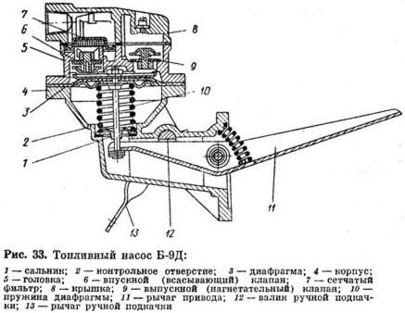
- Используя рисунок, расскажите порядок разборки стартера

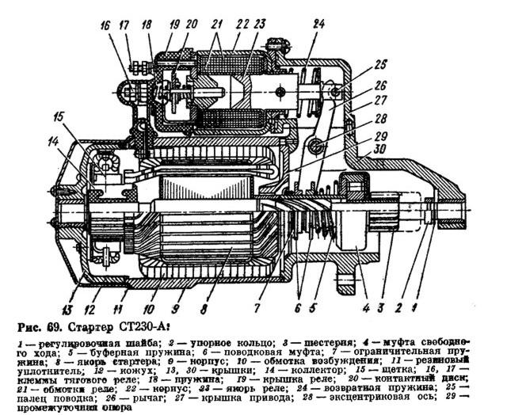
34Используя рисунок расскажите порядок разборки и сборки стартера

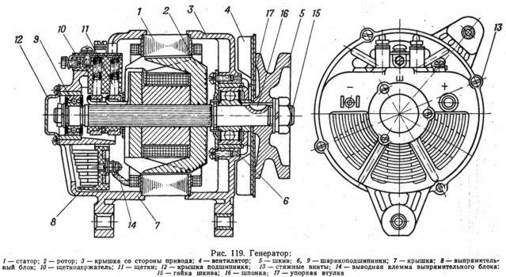

35Используя рисунок, расскажите порядок разборки прерывателя распределителя.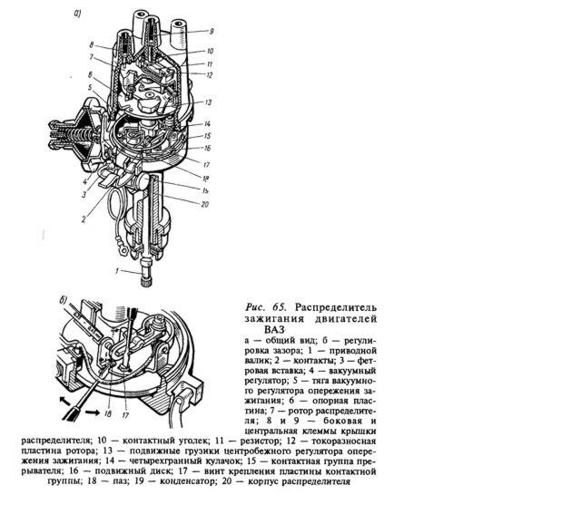

36 Используя рисунок, расскажите порядок разборки сцепления
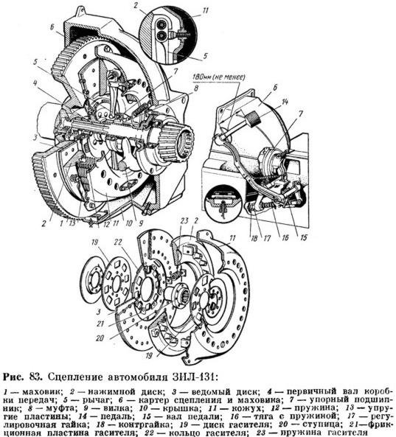
37 Используя рисунок, расскажите порядок разборки карданной передачи
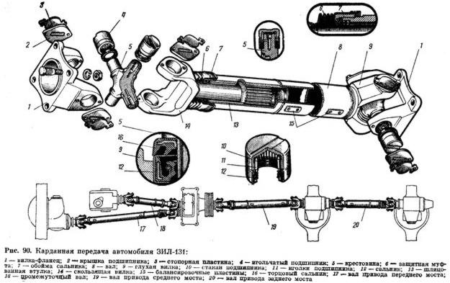
38 Используя рисунок, расскажите порядок разборки редуктора рулевого управления.
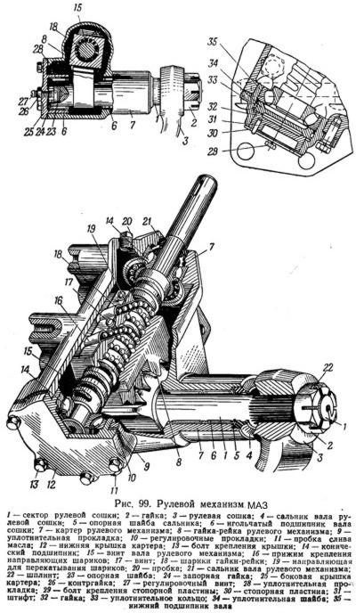
39 На какие группы по назначению делится технологическое оборудование СТО?
40На какие основные группы делится оборудование для диагностики двигателей?
41 Назначение контрольно-диагностических операций.
42 Какие регулировочные операции выполняются для системы питания бензинового двигателя?
43 Какие регулировочные операции выполняются для системы питания дизельного двигателя?
44 Какие регулировочные операции выполняются для системы смазки двигателя?
45 Какие регулировочные операции выполняются для системы зажигания автомобиля?
45 Какие регулировочные операции выполняются для системы охлаждения двигателя?
46 Какие шинные работы выполняются при ТО и Р автомобиля?
47 Какие работы по сцеплению выполняются при ТО и Р автомобиля?
48 Какие работы по карданной передаче выполняются при ТО и Р автомобиля?
49 Какие работы по главной передаче выполняются при ТО и Р автомобиля?
50 Какие типы лакокрасочных покрытий применяются для восстановления лакокрасочного узлов и агрегатов автомобиля?

Критерии оценки
Отлично | студент, твёрдо знает программный материал, системно и грамотно излагает его, демонстрирует необходимый уровень компетенций, чёткие, сжатые ответы на дополнительные вопросы, свободно владеет понятийным аппаратом.
Хорошо | студент, проявил полное знание программного материала, демонстрирует сформированные на достаточном уровне умения и навыки, указанные в программе компетенции, допускает непринципиальные неточности при изложении ответа на вопросы.
Удовлетворительно | студент, обнаруживает знания только основного материала, но не усвоил детали, допускает ошибки принципиального характера, демонстрирует не до конца сформированные компетенции, умения систематизировать материал и делать выводы.
Неудовлетворительно | студент, не усвоил основное содержание материала, не умеет систематизировать информацию, делать необходимые выводы, чётко и грамотно отвечать на заданные вопросы, демонстрирует низкий уровень овладения необходимыми компетенциями.

ПАСПОРТ
ФОНДА ОЦЕНОЧНЫХ МАТЕРИАЛОВ ПО ДИСЦИПЛИНЕ
ПП 01 01 «ПРОИЗВОДСТВЕННАЯ ПРАКТИКА»

Контролируемые разделы дисциплины | Код контролируемой компетенции | Способ оценивания | Оценочное средство
Раздел 1 Знакомство с предприятием; | ОК 02., ОК 04., ОК 09. | Опрос при защите отчета по практике | Тесты промежуточной  аттестации
Раздел 2Работа на рабочих местах на постах диагностики, контрольно-технического пункта и участках ЕО;  - замеры параметров технического состояния автомобилей, оформление технической документации. | ОК 02., ОК 04., ОК 09., ПК 1.1 ПК 1.2, ПК 1.3., ПК 2.1, ПК 2.2, ПК 2.3., ПК 3.1, ПК 3.2, ПК 3.3., ПК 4.1, ПК 4.2, ПК 4.3.. | Опрос при защите отчета по практике | Тесты промежуточной  аттестации
Раздел 3Работа на рабочих местах на посту (линии) технического обслуживания (ТО-1);  - выполнение работ по текущему и сопутствующему ремонту. | ОК 02., ОК 04., ОК 09., ПК 1.1 ПК 1.2, ПК 1.3., ПК 2.1, ПК 2.2, ПК 2.3., ПК 3.1, ПК 3.2, ПК 3.3., ПК 4.1, ПК 4.2, ПК 4.3.. | Опрос при защите отчета по практике | Тесты промежуточной  аттестации
Раздел 4Работа на рабочих местах на посту (линии) технического обслуживания (ТО-2);  - оснащение пост ТО-2, содержание и оформление документации. | ОК 02., ОК 04., ОК 09., ПК 1.1 ПК 1.2, ПК 1.3., ПК 2.1, ПК 2.2, ПК 2.3., ПК 3.1, ПК 3.2, ПК 3.3., ПК 4.1, ПК 4.2, ПК 4.3.. | Опрос при защите отчета по практике | Тесты промежуточной  аттестации
Раздел 5Работа на посту текущего ремонта;  - выполнение работ с применением необходимого оборудования, инструмента, оснастки, и оформление документации. | ОК 02., ОК 04., ОК 09., ПК 1.1 ПК 1.2, ПК 1.3., ПК 2.1, ПК 2.2, ПК 2.3., ПК 3.1, ПК 3.2, ПК 3.3., ПК 4.1, ПК 4.2, ПК 4.3.. | Опрос при защите отчета по практике | Тесты промежуточной  аттестации
Раздел 6 Работа на рабочих местах производственных отделений и участков;  - выполнение работ, связанных с ремонтом и обслуживанием агрегатов, узлов автомобилей. | ОК 02., ОК 04., ОК 09., ПК 1.1 ПК 1.2, ПК 1.3., ПК 2.1, ПК 2.2, ПК 2.3., ПК 3.1, ПК 3.2, ПК 3.3., ПК 4.1, ПК 4.2, ПК 4.3.. | Опрос при защите отчета по практике | Тесты промежуточной  аттестации
Раздел 7Обобщение материалов и оформление отчета по практике. | ОК 02., ОК 09. | Опрос при защите отчета по практике | Тесты промежуточной  аттестации

ФОНД ОЦЕНОЧНЫХ МАТЕРИАЛОВ ПРОМЕЖУТОЧНОЙ АТТЕСТАЦИИ
ПО ДИСЦИПЛИНЕ ПП 01 01 «ПРОИЗВОДСТВЕННАЯ ПРАКТИКА»

1) Каково назначение автотранспортного предприятия, на котором проходила практика? (ОК-02, ОК-04, ОК-09).
2) Каков режим работы подвижного состава на линии? (ОК 02., ОК 04., ОК 09.).
3) Перечислите производственные подразделения АТП и их функции (ОК-02, ОК-04, ОК-09).
4) Перечислите функции технического отдела (ОК 02., ОК 04., ОК 09.).
5) Перечислите функции отдела главного механика (ОК 02., ОК 04., ОК 09.).
6) Перечислите функции службы эксплуатации (ОК 02., ОК 04., ОК 09.).
7) Перечислите основные документы технического учета, необходимые для принятия решений при централизованном управлении производством ТО и ТР подвижного состава.(ОК 02., ОК 04., ОК 09.).
8) Что представляет собой «Карточка задания слесарю-комплектовщику»? (ОК 02., ОК 04., ОК 09.).
9) Что представляет собой «Оперативный план техника-оператора КПП»? (ОК 02., ОК 04., ОК 09.).
10) Что представляет собой «Ярлык-талон», используемый для контроля состояния складских запасов? (ОК 02., ОК 04., ОК 09.).
11) Какую операцию должен выполнить диспетчер ОУП перед принятием решения о начале работы на данном автомобиле? (ОК 02., ОК 04., ОК 09.).
12) Какие операции выполняет диспетчер ОУП при приеме смены? (ОК 02., ОК 04., ОК 09.).
13) Какие операции выполняет техник-оператор ОУП при приеме смены? (ОК 02., ОК 04., ОК 09.).
14) Какие операции выполняет диспетчер ОУП в ходе оперативного контроля выполнения планов проведения ТО и диагностирования? (ОК 02., ОК 04., ОК 09.).
15) Какие операции выполняет диспетчер ОУП в ходе оперативного планирования, регулирования, учета и контроля выполнения ремонтов подвижного состава? (ОК 02., ОК 04., ОК 09.).
16) Какие операции выполняет диспетчер ОУП в ходе организации и контроля выполнения работ по своевременной подготовке запасных частей и материалов для выполнения регламентных работ и сопутствующих ТО-2 ремонтов? (ОК 02., ОК 04., ОК 09., ПК 1.1-ПК 1.3.).
17) Какие операции выполняет диспетчер ОУП при сдаче смены?(ОК 02., ОК 04., ОК 09.).
18) Перечислите основные задачи группы обработки и анализа информации (ГОАИ). (ОК 02., ОК 04., ОК 09.).
19) Перечислите основные работы и операции, выполняемые группой обработки и анализа информации (ГОАИ). (ОК 02., ОК 04., ОК 09.).
20) Каково назначение «Журнала ОУП»? (ОК 02., ОК 04., ОК 09.).
21) Что представляет собой «Журнал ОУП»? (ОК 02., ОК 04., ОК 09.).
22) Какая информация отражается в «Журнале ОУП»? (ОК 02., ОК 04., ОК 09.).
23) Какие должностные лица участвуют в оформлении «Журнала ОУП»? (ОК 02., ОК 04., ОК 09.).
24) Какие существуют рекомендации в отношении порядка записей в «Журнал ОУП» отклонений в работе подразделений, а также претензий и требований подразделений и отделов друг к другу?(ОК 02., ОК 04., ОК 09.).
25 Перечислите наиболее характерные отклонения в работе производства, которые могут быть записаны диспетчером ГОУ в «Журнал ОУП». (ОК 02., ОК 04., ОК 09.).
26) Каково назначение «Лицевой карточки ТО и ремонта автомобиля»?(ОК 02., ОК 04., ОК 09.).
27) Какое подразделение ОУП ведет «Лицевую карточку ТО и ремонта автомобиля»? (ОК 02., ОК 04., ОК 09.).
28) На основании какой информации составляется и ведется «Лицевая карточка ТО и ремонта автомобиля»? (ОК 02., ОК 04., ОК 09.).
29) Какая информация отражается в «Лицевой карточке ТО и ремонта автомобиля»? (ОК 02., ОК 04., ОК 09.).
30) Каково назначение «Плана-отчета ТО подвижного состава»? (ОК 02., ОК 04., ОК 09.).
31) Какое подразделение ОУП выписывает «План-отчет ТО подвижного состава»? (ОК 02., ОК 04., ОК 09.).
32) Какова структура «Плана-отчета ТО подвижного состава»? (ОК 02., ОК 04., ОК 09.).
33) Какие должностные лица участвуют в оформлении «Плана-отчета ТО подвижного состава»? (ОК 02., ОК 04., ОК 09.).
34) При оформлении каких документов используется информация, отражаемая в «Плане-отчете ТО подвижного состава»? (ОК 02., ОК 04., ОК 09.).
35) Какая информация отражается в «Контрольном талоне»? (ОК 02., ОК 04., ОК 09.).
36) Каково назначение «Контрольного талона»? (ОК 02., ОК 04., ОК 09.).
37) Каков порядок прохождения «Контрольного талона? (ОК 02., ОК 04., ОК 09.).
38) Каков порядок нумерации «Контрольных талонов»?(ОК 02., ОК 04., ОК 09.).
39) Каково назначение «Листка учета ТО и ремонта автомобиля»? (ОК 02., ОК 04., ОК 09.).
40) На какие виды технических воздействий выписывается «Листок учета ТО и ремонта автомобиля»? (ОК 02., ОК 04., ОК 09.).
41) Какая информация отражается в «Листке учета ТО и ремонта автомобиля»? (ОК 02., ОК 04., ОК 09.).
42) Какие должностные лица участвуют в оформлении «Листка учета ТО и ремонта автомобиля»? (ОК 02., ОК 04., ОК 09.).
43) С какой целью при печатании в типографии бланков «Листка учета ТО и ремонта автомобиля» на них иногда наносят по диагонали цветную полосу?(ОК 02., ОК 04., ОК 09.).
44) Какова процедура выписки «Листка учета ТО и ремонта автомобиля»? (ОК 02., ОК 04., ОК 09.).
45) Какие должностные лица АТП участвуют в идентификации неисправностей автомобилей? (ОК 02., ОК 04., ОК 09.).
46) Какие рекомендации существуют в отношении нумерации «Листков учета ТО и ремонта автомобиля»? (ОК 02., ОК 04., ОК 09.).
47) Каков порядок заполнения основных разделов «Листка учета ТО и ремонта автомобиля»? (ОК 02., ОК 04., ОК 09.).
48) Какова последовательность прохождения «Листка учета ТО и ремонта автомобиля» при производстве текущего ремонта на автомобиле? (ОК 02., ОК 04., ОК 09.).
49) В каких документах используется информация, записанная в «Листок учета ТО и ремонта автомобиля»? (ОК 02., ОК 04., ОК 09.).
50) Каково назначение «Оперативного сменного (суточного) плана диспетчера ОУП»? (ОК 02., ОК 04., ОК 09.).
51) Какая информация содержится в «Оперативном сменном (суточном) плане диспетчера ОУП»? (ОК 02., ОК 04., ОК 09.).
52) На основе какой информации составляется «Оперативный сменный (суточный) план диспетчера ОУП»?(ОК 02., ОК 04., ОК 09.).
53) Какие рекомендации имеются в отношении нумерации заказов в «Оперативном сменном (суточном) плане диспетчера ОУП»? (ОК 02., ОК 04., ОК 09.).
54) Каков порядок заполнения «Оперативного сменного (суточного) плана диспетчера ОУП», открываемого на новую смену?(ОК 02., ОК 04., ОК 09.).
55) Каков порядок отражения в «Оперативном сменном (суточном) плане диспетчера ОУП» хода выполнения технических воздействий?(ОК 02., ОК 04., ОК 09.).
56) Каким образом в «Оперативном сменном (суточном) плане диспетчера ОУП» отражается информация о подразделениях ИТС, выполняющих ремонтно-профилактические работы? (ОК 02., ОК 04., ОК 09.).
57) Каким образом в «Оперативном сменном (суточном) плане диспетчера ОУП» отражается информация об исполнителях, выполняющих ремонтно-профилактические работы? (ОК 02., ОК 04., ОК 09.).
58) Каким образом на сетке времени «Оперативного сменного (суточного) плана диспетчера ОУП» отражается причина переноса запланированного срока окончания ремонтных работ? (ОК 02., ОК 04., ОК 09.).
59) Каким образом в «Оперативном сменном (суточном) плане диспетчера ОУП» отражаются отклонения в ходе запланированных работ? (ОК 02., ОК 04., ОК 09.).
60) Каким образом в «Оперативном сменном (суточном) плане диспетчера ОУП» отражается информация о постах, на которых выполняются ремонтно-профилактические работы? (ОК 02., ОК 04., ОК 09.).
61) Какова структура и содержание «Плана производства»? (ОК 02., ОК 04., ОК 09.).
62) Каково назначение «Корешка листка учета»? (ОК 02., ОК 04., ОК 09.).
63) В каком документе отражается участие водителей в ТО и ремонте автомобилей?(ОК 02., ОК 04., ОК 09.).
64) Каков порядок прохождения «Корешка листка учета»? (ОК 02., ОК 04., ОК 09.).
65) Каково назначение «Бортового журнала» автомобиля? (ОК 02., ОК 04., ОК 09.).
66) Какова структура «Бортового журнала» автомобиля? (ОК 02., ОК 04., ОК 09.).
67) Каков порядок ведения «Бортового журнала» автомобиля? (ОК 02., ОК 04., ОК 09.).
68) Какие должностные лица участвуют в заполнении разделов «Бортового журнала» автомобиля? (ОК 02., ОК 04., ОК 09.).
69) Опишите организацию производства ТО и ТР на предприятии (порядок постановки автомобилей на посты обслуживания и ремонта, формы и методы организации труда, учет выполненной работы, контроль качества. (ОК 02., ОК 04., ОК 09., ПК 1.1-ПК 1.3., ПК 2.1-ПК 2.3., ПК 3.1-ПК-3.3).
70) Каков порядок оформления документов при направлении и прохождении автомобилями обслуживания и ремонта? . (ОК 02., ОК 04., ОК 09., ПК 1.1-ПК 1.3., ПК 2.1-ПК 2.3., ПК 3.1-ПК-3.3).
71) Как организованы учет и отчетность по ТО и ремонту автомобилей? . (ОК 02., ОК 04., ОК 09., ПК 1.1-ПК 1.3., ПК 2.1-ПК 2.3., ПК 3.1-ПК-3.3).

Критерии оценки
Отлично | студент, твёрдо знает программный материал, системно и грамотно излагает его, демонстрирует необходимый уровень компетенций, чёткие, сжатые ответы на дополнительные вопросы, свободно владеет понятийным аппаратом.
Хорошо | студент, проявил полное знание программного материала, демонстрирует сформированные на достаточном уровне умения и навыки, указанные в программе компетенции, допускает непринципиальные неточности при изложении ответа на вопросы.
Удовлетворительно | студент, обнаруживает знания только основного материала, но не усвоил детали, допускает ошибки принципиального характера, демонстрирует не до конца сформированные компетенции, умения систематизировать материал и делать выводы.
Неудовлетворительно | студент, не усвоил основное содержание материала, не умеет систематизировать информацию, делать необходимые выводы, чётко и грамотно отвечать на заданные вопросы, демонстрирует низкий уровень овладения необходимыми компетенциями.

